Valtteri Manninen, Joni Viitala, Reeta Haaraniemi & Jarmo Luoma
IKE-hiilijalanjälkilaskurin käyttöopas
Ilmastokestävät elintarvikeprosessit -hanke
Opas
Kevät 2023
Kestävät ruokaratkaisut

Hanke rahoitetaan REACT-EU-välineen määrärahoista osana Euroopan unionin COVID-19-pandemian johdosta toteuttamia toimia.

SISÄLTÖ
SISÄLTÖ 2
Kuva-, kuvio- ja taulukkoluettelo 4
1 HANKKEEN KUVAUS JA TAUSTAT 9
2 HIILIJALANJÄLKILASKENTA ELINTARVIKEPROSESSEISSA 11
2.1 Hiilijalanjälkilaskennan taustat 11
2.2 Hiilijalanjälkilaskenta 14
3 IKE-HIILIJALANJÄLKILASKURI 16
3.1 Etusivu 21
3.1.1 Etusivun painikkeet 22
3.1.2 Tuotteen yleiset tiedot 24
3.1.3 Laskennan tavoitteet ja soveltamisala 25
3.2 Työkalut 26
3.2.1 Yksikkömuuntimet 27
3.2.2 Muunnin virtausmittarin perusteella kerättyyn dataan 28
3.3 Raaka-aineet 28
3.3.1 Raaka-aineiden taulukon painikkeet 29
3.3.2 Raaka-aine taulukko 30
3.4 Pakkausmateriaalit 31
3.4.1 Pakkausmateriaalien taulukon painikkeet 31
3.4.2 Pakkausmateriaalien taulukko 31
3.5 Jätteet ja sivuvirrat 33
3.5.1 Jätteiden ja sivuvirtojen taulukon painikkeet 33
3.5.2 Jätteiden ja sivuvirtojen taulukko 33
3.5.3 Pesuaineiden taulukko 35
3.6 Energia 36
3.6.1 Energianlähteiden taulukon painikkeet 36
3.6.2 Energianlähteet 37
3.6.3 Sähkölaitteiden painikkeet 38
3.6.4 Sähkölaitteiden taulukko 39
3.6.5 Muiden laitteiden painikkeet 40
3.6.6 Muiden laitteiden taulukko 41
3.6.7 Kulutettu höyry 42
3.6.8 Pesuvesien lämmitykseen kuluva energiamäärä 44
3.7 Logistiikka 46
3.7.1 Mikäli kuljetuksista vastaava yritys on laskenut valmiin arvon 47
3.7.2 Ajoneuvojen taulukon painikkeet 47
3.7.3 Ajoneuvojen taulukko 52
3.7.4 Varastoinnin taulukon painikkeet 56
3.7.5 Varastoinnin taulukko 58
3.7.6 Kylmäainekaasujen taulukon painikkeet 61
3.7.7 Kylmäainekaasujen taulukko 62
3.8 Yhteenveto 64
3.8.1 Yhteenvetosivun painikkeet 65
3.8.2 Yhteenveto tuotteen hiilijalanjäljestä 66
3.8.3 Sivutuotteet 67
3.8.4 Yhteenvetokuvaajat 68
3.9 Tasetarkastelu 69
3.9.1 Tarkasteltavan alueen rajaus 69
3.10 Päästökertoimet 70
3.11 Muuta tietoa 72
4 LASKENTATULOSTEN HYÖDYNTÄMINEN 73
5 ONGELMATILANTEET 74
LÄHTEET 77
LIITTEET 78

Kuva-, kuvio- ja taulukkoluettelo
Kuva 1. Makrojen sisällön käyttöönotto. 17
Kuva 2. Tiedoston ominaisuudet. 18
Kuva 3. Tiedosto-välilehti. 19
Kuva 4. Asetukset-valikko vasemmassa alakulmassa. 19
Kuva 5. Luottamuskeskuksen asetusvalikko. 20
Kuva 6. Makrojen asetusvalikko. 21
Kuva 7. Etusivun painikkeet. 22
Kuva 8. Muistiinpanojen täyttö- ja tarkasteluruutu. 23
Kuva 9. Tuotteen yleiset tiedot. 25
Kuva 10. Laskennan tavoitteet ja soveltamisala. 25
Kuva 11. Yksikkömuunnin. 28
Kuva 12. Muunnin virtausmittarin perusteella kerättyyn dataan. 28
Kuva 13. Raaka-aineiden taulukko ja siihen liittyvät painikkeet. 29
Kuva 14. Pakkausmateriaalien taulukko ja siihen liittyvät painikkeet. 31
Kuva 15. Jätteiden ja sivuvirtojen taulukko. 33
Kuva 16. Pesuaineiden taulukko ja siihen liittyvät painikkeet. 35
Kuva 17. Energianlähteiden taulukko ja siihen liittyvät painikkeet. 36
Kuva 18. Sähkölaitteiden taulukko ja siihen liittyvät painikkeet. 38
Kuva 19. Muiden laitteiden taulukko ja siihen liittyvät painikkeet. 41
Kuva 20. Kulutetun höyryn taulukko, ja siihen liittyvät painikkeet. 43
Kuva 21. Pesuvesien lämmitykseen kuluva energiamäärä. 45
Kuva 22. Logistiikasta vastanneen yrityksen välittämät arvot. 47
Kuva 23. Ajoneuvojen taulukko ja siihen liittyvät painikkeet. 48
Kuva 24. Oletusskenaariot jakeluun – käyttöliittymä. 48
Kuva 25. Jakelun oletusskenaario – Tehtaalta loppukäyttäjälle. 50
Kuva 26. Varastoinnin taulukko ja siihen liittyvät painikkeet. 56
Kuva 27. Jakelukeskuksen oletusskenaario. 57
Kuva 28. Vähittäismyymälän oletusskenaario. 58
Kuva 29. Kylmäainekaasujen taulukko ja siihen liittyvät painikkeet. 62
Kuva 30. Yhteenvetotaulukko ja raportin tulostus -painike. 65
Kuva 31. Sivutuotteiden taulukko ja siihen liittyvät painikkeet. 67
Kuva 32. Päästökertoimen lisäys. 70

Kuvio 1. Ruoantuotannon kasvihuonekaasupäästöjen jakautuminen kokonaisuudessaan. 11
Kuvio 2. Ruoantuotannon kasvihuonekaasupäästöjen jakautuminen toimitusketjun (18 %) sisällä 12
Kuvio 3. Elintarviketuotteen merkittävimmät elinkaarenaikaiset hiilijalanjälkivaikutukset 13
Kuvio 4. IKE-hiilijalanjälkilaskurin tuotejärjestelmän kuvaus 15
Kuvio 5. PEF kuljetusten oletusskenaariot 51

Taulukko 1. Yksikkömuuntimessa saatavilla olevat yksiköt. 27
Taulukko 2. Esimerkki raaka-aineiden päästökerrointietokannasta 71
Käytetyt termit ja lyhenteet
Allokointi Kohdentaminen.
Biogeeniset päästöt Vapautuvat päästöt biomassan hajoamisen tai palamisen seurauksena.
CO₂-ekv. Hiilidioksidiekvivalentti, joka kuvaa ihmisen tuottamien, ilmastoa lämmittävien kasvihuonekaasujen ilmastovaikutusta.
Elinkaari Tuotteen tai palvelun koko käyttöaika sen tuottamisesta käytöstä poistamiseen.
Fossiiliset päästöt Vapautuvat päästöt uusiutumattomien päästölähteiden käytön seurauksena.
LCA Life Cycle Assessment eli elinkaariarviointi.
PEF Product Environmental Footprint eli tuotteen ympäristöjalanjälki. Perustuu elinkaarenarviointimenetelmään, joka sisältää 16 tärkeintä ympäristövaikutusluokkaa.
PEFCR Tuoteryhmäsäännöt, joilla voidaan tehdä tietyille tuotteille laskennan vertailua tuotekilpailutustilanteessa.
Primaaridata Ensisijainen tieto esim. prosessin sähkönkulutuksesta.
Päästökerroin Käytetään vaikutusarviointilaskennassa päästön massana. Esimerkiksi elintarvikkeiden tapauksessa käytetään yleensä päästön massaa kilogramma (kg) suhteessa toiminnalliseen yksikköön kilogrammaan (kg) tuotetta, eli paljonko päästöjä syntyy kilogrammoina kilogrammaa tuotetta kohden. Päästökerrointa valitessa on tärkeää tutustua mitä lähtötietoja päästökertoimen laskentaan on sisällytetty.
Sekundaaridata Toissijainen tieto esim. kirjallisuuslähteestä tai yleisestä tietokannasta.
SFS-EN ISO 14040: -06 Käsittelee ympäristöasioiden hallintaa, elinkaariarvioinnin (LCA) periaatteita ja pääpiirteitä. Ohjaa elinkaariarvioinnin laskennan kriteerejä ja määrittää elinkaareen vaikuttavia tekijöitä.
SFS-EN ISO 14044: -06 Käsittelee ympäristöasioiden hallintaa, elinkaariarvioinnin (LCA) vaatimuksia ja suuntaviivoja.
SFS-EN ISO 14067: -18 Sisältää kasvihuonekaasujen määritelmät, sekä hiilijalanjäljen laskentaa koskevia vaatimuksia, määrittelyjä ja ohjeita.
Vihreä siirtymä Euroopan Unionin tavoite ilmastoneutraalisuudesta vuoteen 2050 mennessä kaikkien sen jäsenmaiden toteuttamalla ilmastopolitiikalla.
Ympäristöjalanjälki Määrittelee tuotteen elinkaaren tärkeimmät vaikutusluokat ympäristöön. Ympäristöjalanjälki pystytään määrittämään laskemalla käyttäen apuna PEF-ohjeistusta.

HANKKEEN KUVAUS JA TAUSTAT
Hankkeen nimi: Ilmastokestävät Elintarvikeprosessit (IKE)
Toteutusaika: 1.12.2023-31.8.2023
Rahoitus: Euroopan aluekehitysrahasto (EAKR) 80 % ja Seinäjoen Ammattikorkeakoulu Oy 20 %
Hanke rahoitetaan REACT-EU-välineen määrärahoista osana Euroopan unionin COVID-19-pandemian johdosta toteuttamia toimia.
Budjetti: 243 440 €
Toteuttaja: Seinäjoen Ammattikorkeakoulu Oy
Hankkeen taustatietoa: Etelä-Pohjanmaalla on Suomen ruokamaakuntana kova paine ilmastokestävän tuotannon kehittämisessä. Euroopan unionin vihreä siirtymä ja Suomen valtion ilmastotavoitteet hiilineutraalisuudesta vuoteen 2035 mennessä vauhdittavat tätä. Lisäksi kaupalliset toimijat ja kuluttajat ovat entistä ympäristötietoisempia ja haluavat tietoa tuotteiden hiilijalanjäljestä. Pienillä ja keskisuurilla yrityksillä on käytettävissään vähemmän resursseja tuotteidensa ympäristöjalanjäljen laskentaan kuin suuryrityksillä, eikä elintarvikeprosessien ympäristövaikutuksia tai kokonaistehokkuutta ole juurikaan tarkasteltu Etelä-Pohjanmaan pk-yrityksissä.
Seinäjoen Ammattikorkeakoulun Ilmastokestävät elintarvikeprosessit -hankkeen päätavoitteena on ollut luoda Etelä-Pohjanmaan alueen pk-yritysten sekä tutkimus-, kehittämis- ja innovaatiotoimijoiden (TKI) käyttöön laskentatyökalu, jolla elintarviketuotteen ympäristöjalanjälki voidaan laskea. Hankkeen alun tavoitteisiin kuuluivat erilaisten arviointimenetelmien ja prosessien tunnistaminen ympäristö- ja elinkaarivaikutusten arviointiin. Luotua IKE-hiilijalanjälkilaskuria mallinnettiin ja kehitettiin Frami Food Lab -ympäristössä sekä tämän jälkeen testattiin reaaliprosesseilla. Tuloksena saatua hiilijalanjäljen laskentamallia voivat hyödyntää kaikki pk-yritykset ja TKI-toimijat oman toimintansa kehittämisessä. Sen avulla pystytään samalla tukemaan elintarvikealan pk-yritysten vihreää siirtymää kohti hiilineutraalia elintarviketuotantoa vuoteen 2035 mennessä. Yritykset saavat avoimen IKE-hiilijalanjälkilaskurin avulla mahdollisuuden oman tuotteensa hiilijalanjäljen arviointiin sekä työkalun sisäiseen kehitystyöhönsä kohti ympäristöystävällisempää tuotantoa. Lisäksi kehitettyä IKE-hiilijalanjälkilaskuria on mahdollista edelleen jatkokehittää, päivittää sekä hyödyntää koulutuksessa ja opetuksessa.

HIILIJALANJÄLKILASKENTA ELINTARVIKEPROSESSEISSA

Hiilijalanjälkilaskennan taustat
Ruoantuotannon on kokonaisuudessaan arvioitu tuottavan maailmanlaajuisesti noin neljäsosan kasvihuonekaasupäästöistä ja tästä syystä ruokasektorin päästöjen vähentämisellä on oleellinen rooli ilmastonmuutoksen hillinnässä (Our World in Data, 2022). Samaan aikaan yksi maailman suurimmista haasteista on saada riittävästi ravitsevaa ja kestävästi tuotettua ruokaa koko maailman väestölle.

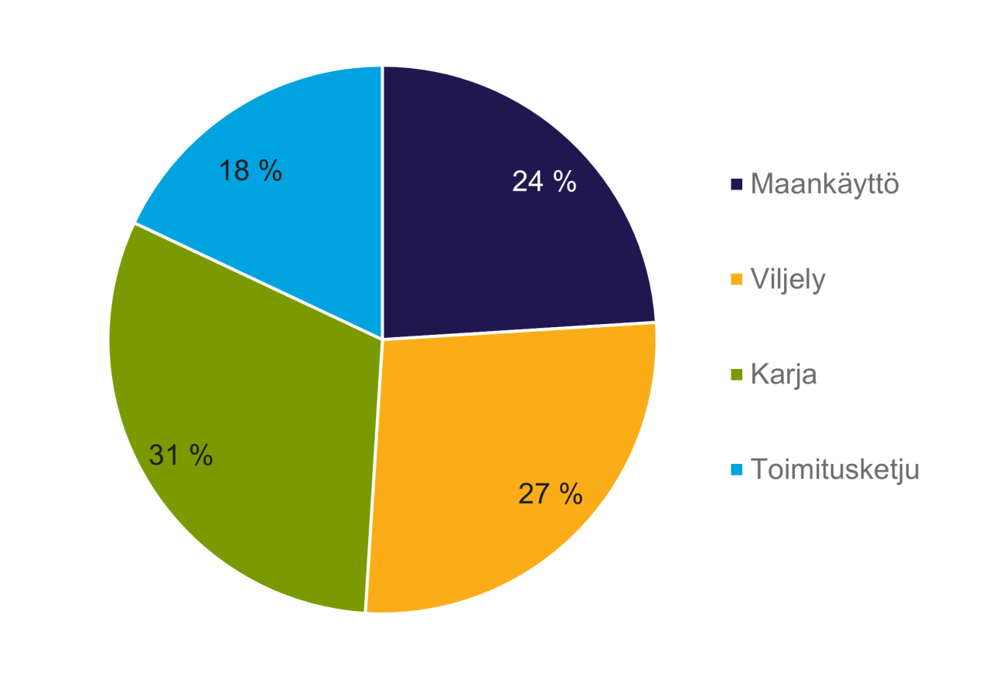
Kuvio 1. Ruoantuotannon kasvihuonekaasupäästöjen jakautuminen kokonaisuudessaan (soveltaen Our World in Data, 2022).
Kuviossa 1 on eritelty maailmanlaajuisen ruoantuotannon kasvihuonekaasupäästöjen jakaantuminen. Alkutuotannon osuudeksi saadaan 82 % kasvihuonekaasupäästöistä. Kuviossa 2 toimitusketjun sisällön erittely maailmanlaajuisesti.

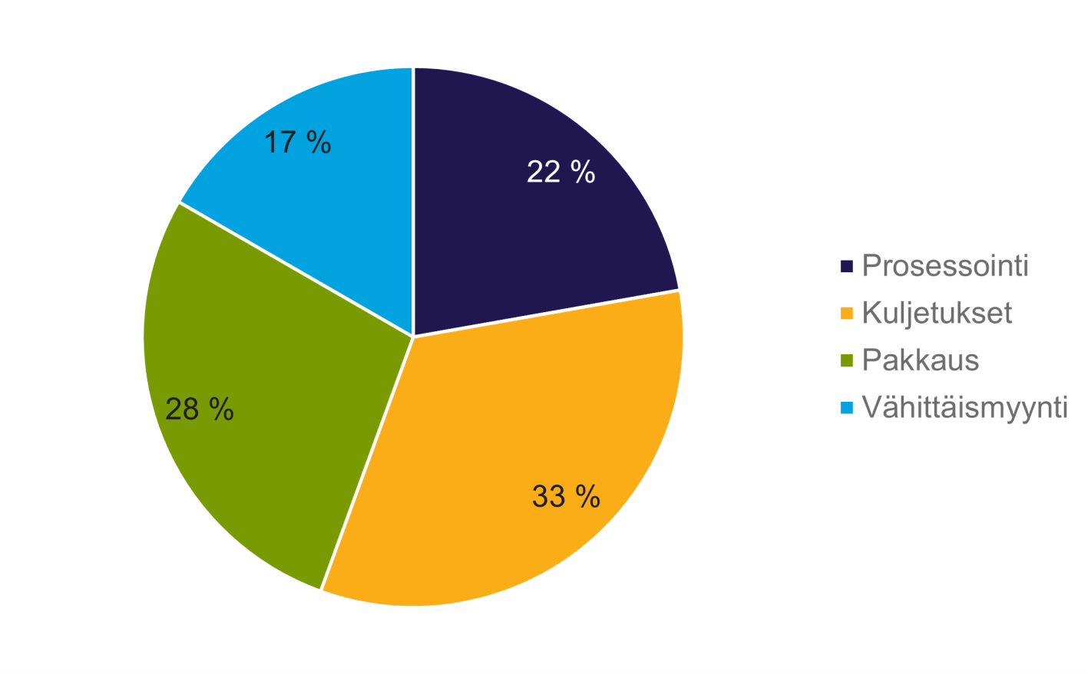
Kuvio 2. Ruoantuotannon kasvihuonekaasupäästöjen jakautuminen toimitusketjun (18 %) sisällä (soveltaen Our World in Data, 2022).
Elintarviketeollisuusliiton (2020, s. 15) arvion mukaan Suomessa elintarviketeollisuuden osalta suurin osa kasvihuonekaasupäästöistä, noin 80 %, syntyy epäsuorina päästöinä raaka-aineista (50 %) ja energiantuotannosta (30 %). Loput noin 20 % päästöt jakautuvat tuotteiden valmistusprosesseihin (10 %), logistiikkaan (7 %) ja pakkausmateriaaleihin (3 %). Nämä luvut havainnollistettu kuviossa 3. Suurin osa elintarvikkeiden kasvihuonekaasupäästöistä syntyy siis epäsuorina raaka-aineiden alkutuotannosta ja energiantuotannosta sekä pienemmissä määrin logistiikassa ja pakkausmateriaaleissa. Vähäisemmät suorat päästöt valmistusprosesseista ovat hyvä lähtökohta elintarvikeprosesseissa toimivien yritysten päästövähennysvaatimusten näkökulmasta, mutta näiden päästömäärien tarkastelun lisäksi on keskityttävä epäsuorien päästöjen vähentämiseen tuotteen koko elinkaaren ajalta.

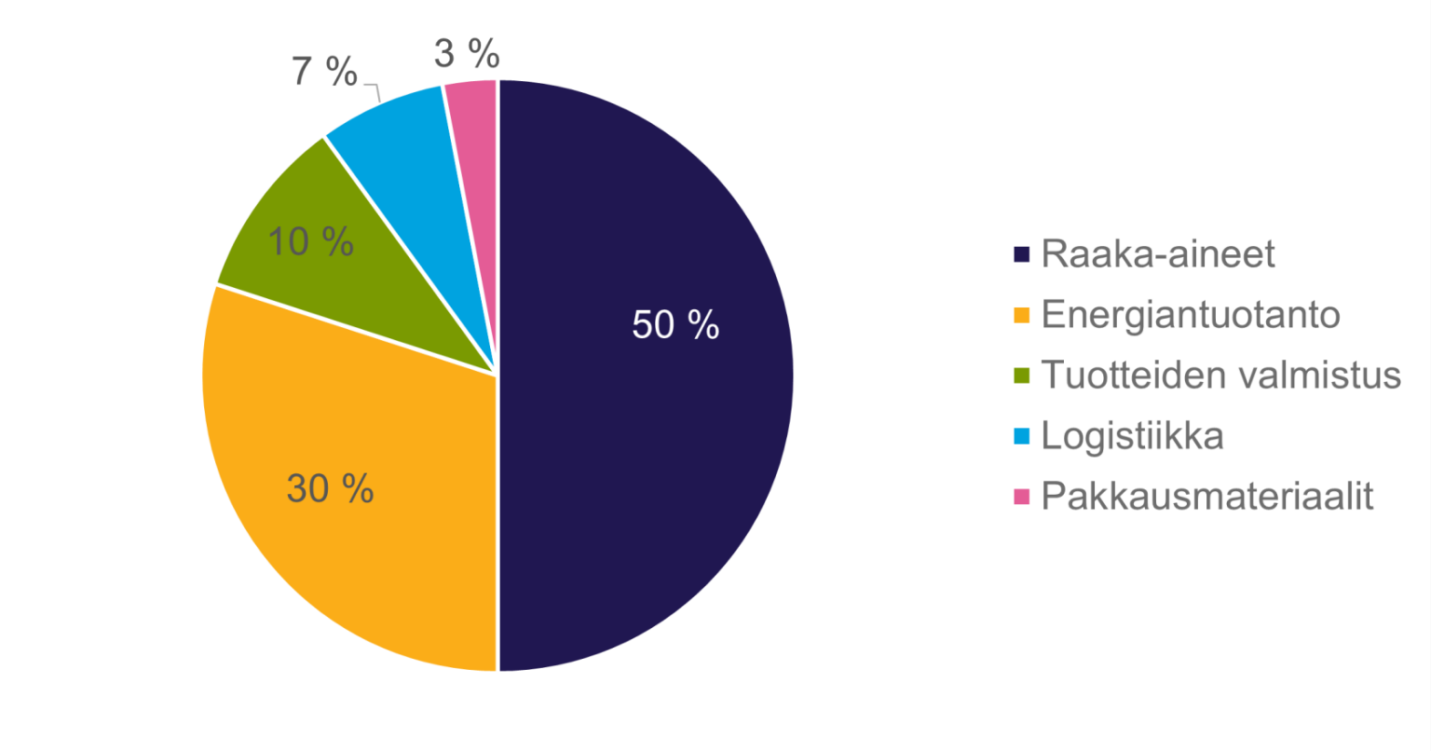
Kuvio 3. Elintarviketuotteen merkittävimmät elinkaarenaikaiset hiilijalanjälkivaikutukset (soveltaen Elintarviketeollisuusliitto, 2020).
Euroopan unionin (Elintarviketeollisuusliitto, 2020, s. 20) ja Suomen hiilineutraalisuustavoitteista johtuen yritysten on tärkeää perehtyä ja olla mukana ympäristövaikutusten arvioinnissa jo ennen lainsäädännöllistä painostusta. Tämä tarve on jo tunnistettu varsinkin suuryrityksissä ja toimia vastuullisuusnäkökulmista on alettu tehdä kilpailukyvyn edistämiseksi. Myös pk-yrityksillä on hyvät valmiudet päästövähennysten tekemiseen ja heidän tarpeisiinsa on tärkeää vastata ajankohtaisella tiedonjaolla. Euroopan komission (i.a.) Euroopan parlamentille hyväksyntää varten valmisteltu Green Claims -direktiivi tulee kannustamaan yrityksiä ympäristöystävällisempien tuotteiden valmistukseen sekä helpottamaan kuluttajan päätöksentekoa. Direktiivin tavoitteena on kieltää harhaanjohtavien ympäristöväittämien käyttö sekä pelkästään hiilidioksidipäästökompensointeihin perustuvat väittämät.
Elintarviketuotteiden hiilijalanjäljen arviointia vaikeuttavat erittäin suuret vaihtelut eri raaka-aineiden tuotannossa kasvatusolosuhteitten mukaan sekä yhdenmukaisen ja vertailtavan laskentatavan puute. Laskentaan tarvitaan yhteisiä pelisääntöjä, jotka huomioisivat myös ravitsemuksellisen näkökulman esimerkiksi proteiinien saannin osalta. Lisäksi pelkkien kasvihuonekaasupäästöjen seuranta ei riitä, vaan elintarviketuotteiden elinkaaren kokonaisvaltaisessa arvioinnissa olisi kiinnitettävä huomiota myös muihin tuotannossa syntyviin ympäristövaikutuksiin, kuten rehevöitymiseen ja maankäyttöön. Laskennan taustalle tarvitaan tieteellisen tutkimuksen avulla luotettavaksi todennettua tietoa laskennassa käytettäville päästökertoimille sekä osaamista itse arvioinnin suorittamiseen. Näiden kehittämistoimien toteutumiseksi yrityksille tarvitaan tukea myös valtionhallinnon suunnasta.

Hiilijalanjälkilaskenta
Tuotteen hiilijalanjälki kuvaa tuotteen valmistuksen yhteydessä syntyvien kasvihuonekaasupäästöjen määrää, ja se ilmoitetaan hiilidioksidiekvivalentteina (CO₂-ekv.). Hiilijalanjälkilaskentaa käytetään osana elinkaariarviointia (LCA). Tuotteen koko elinkaaren aikaiset päästöt voidaan ilmoittaa ns. kehdosta hautaan periaatteella sisältäen tuotteen valmistuksen aina raaka-aineista lopputuotteeksi ja siitä myyntiin sekä hävitettäväksi. IKE-hiilijalanjälkilaskurilla laskenta tehdään varsinaiselle elintarvikeprosessille ns. kehdosta portille eli raaka-aineista valmiiksi tuotteiksi tehtaalta lähetettäväksi. IKE-hiilijalanjälkilaskuri ei siis huomioi tuotteen myynnin tai kulutuksen aikaisia päästöjä, eikä myöskään loppukäyttäjän suorittamaa tuotteen hävittämistä. Alla olevassa kuviossa 4 on esitetty tuotejärjestelmän rajaus IKE-hiilijalanjälkilaskurissa.
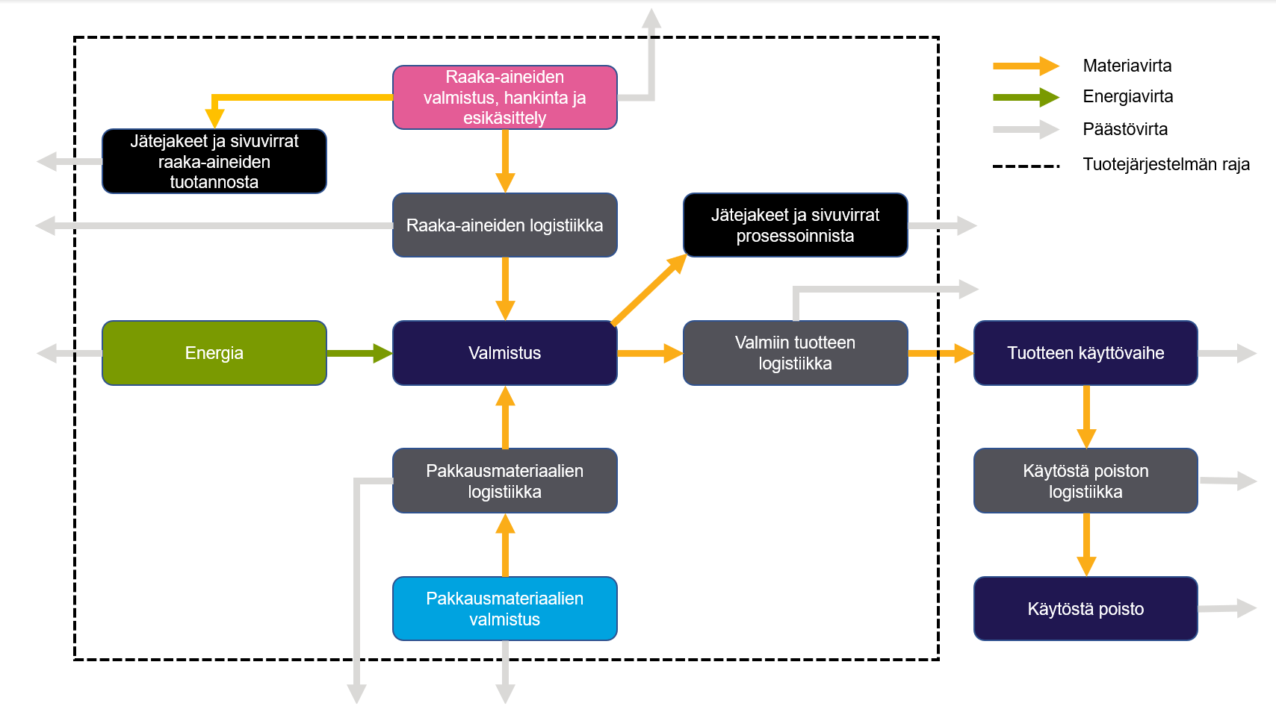
Kuvio 4. IKE-hiilijalanjälkilaskurin tuotejärjestelmän kuvaus (Manninen, 2023).
Hiilijalanjäljen arvioinnissa käytetään ensisijaisesti primaaridataa eli suoraan valmistusprosessista kerättyä tietoa esimerkiksi energiankulutuksesta. IKE-hiilijalanjälkilaskurilla on mahdollista käyttää joko prosessikohtaisesti kerättyjä tuotekohtaisia päästökertoimia, jos nämä ovat tiedossa, tai vaihtoehtoisesti geneerisiä päästökerrointietokannasta tai tutkimuksista kerättyjä arvoja. Tuotteen hiilijalanjälkilaskennan avulla on mahdollista perehtyä tulevaisuutta varten tuotteen koko elinkaaren aikaisten ympäristövaikutusten arviointia varten.

IKE-HIILIJALANJÄLKILASKURI
IKE-Hiilijalanjälkilaskuri on Microsoft Excel -pohjainen laskentamenetelmä tuotteen hiilijalanjäljen laskentaan. Laskentaperiaatteen suunnittelussa on pyritty noudattamaan ISO 14040 (Ympäristöasioiden hallinta. Elinkaariarviointi. Periaatteet ja pääpiirteet), ISO 14044 (Ympäristöasioiden hallinta. Elinkaariarviointi. Vaatimukset ja suuntaviivoja) ja ISO 14067 (Kasvihuonekaasut. Tuotteiden hiilijalanjälki. Hiilijalanjäljen laskemista koskevat vaatimukset ja ohjeet) -standardeja sekä Euroopan komission suositusta, nimeltään ”Ympäristöjalanjälkeä koskevien menetelmien käyttämisestä tuotteiden ja organisaatioiden elinkaaren ympäristötehokkuuden mittaamiseen ja siitä tiedottamiseen”, josta myöhemmin tässä oppaassa käytetään lyhyempää nimitystä ”PEF-ohjeistus”.
Koska IKE-hiilijalanjälkilaskuri ei ole täysin standardien mukainen, se on tarkoitettu ainoastaan yritysten omaan käyttöön kehitystyöhön. Laskentatuloksia ei siis voi sellaisenaan hyödyntää markkinoinnissa. Menetelmä on kuitenkin haluttu tehdä mahdollisimman läpinäkyväksi eli päästökerrointietokannasta löytyvät kootusti laskennassa käytettävät tiedot. Seinäjoen Ammattikorkeakoulu Oy ei kuitenkaan vastaa tällä työkalulla saaduista tuloksista ja niiden käytöstä.
Laskentatyökalussa on käytetty paljon automatisointia Excelin VBA:n (Visual Basic for Application) avulla, jotta laskennasta voitiin tehdä monipuolisempi ja tarkempi kuitenkin siten, että laskurin käyttäjäystävällisyys ei kärsisi kohtuuttomasti. Tietyissä IKE-hiilijalanjälkilaskurin ominaisuuksissa on hyödynnetty myös Microsoft Wordia ja sen automatisointia esimerkiksi yhteenvetoraportin tulostuksessa ja tämän oppaan aukaisemisessa. Varsinainen laskenta on laskurissa jaettu viidelle laskentavälilehdelle: raaka-aineet, pakkausmateriaalit, jätteet ja sivuvirrat, energia ja logistiikka. Ennen laskentavälilehtiä laskurista löytyy etusivu- ja työkalut-välilehdet. Laskentavälilehtien jälkeen välilehdet yhteenvedolle, tasetarkastelulle sekä päästökertoimille. Lisäksi laskurissa on piilotettuna datavälilehti, joka sisältää ohjelman kannalta välttämättömiä tietoja, mutta eivät ole käyttäjän näkökulmasta oleellisia.
IKE-hiilijalanjälkilaskuri on kehitetty Windows 10 -käyttöjärjestelmällä ja Microsoft O356 -ohjelmistolla, joten vaikka laskuria on testattu eri laitteilla, ei laskurin toimimista muilla käyttöjärjestelmillä ja/tai ohjelmistoversioilla voida taata.
IKE-hiilijalanjälkilaskuri on tallennettava tietokoneen kovalevylle samaan kansioon yhdessä Word-pohjaisen IKE-hiilijalanjälkilaskurin käyttöoppaan sekä tulostettavan raportointipohjan kanssa, että nämä saadaan toimimaan yhdessä. Ohjeistus- ja raportointiominaisuudet eivät siis toimi, jos laskuri on tallennettu verkkosijaintiin, kuten Microsoft OneDriveen. Itse hiilijalanjälkilaskurin sisältävän Excel-tiedoston tiedostonimellä ei ole merkitystä, mutta laskentaopas tulee olla nimetty tarkasti tiedostonimellä ”IKE-hiilijalanjälkilaskurin käyttöopas.docx” ja raporttipohjan ”IKE-hiilijalanjälkilaskurin raportin pohja.docx”. Mikäli tiedostojen nimissä on yhdenkin merkin virhe, ohjelman tiedostoja käyttävät ominaisuudet eivät toimi.
Ennen IKE-hiilijalanjälkilaskurin käytön aloittamista on hyväksyttävä laskennassa käytettävien VBA-makrojen käyttö valitsemalla kuvan 1 mukaisesti yläreunaan aukeava ”Ota sisältö käyttöön”, sillä arviointia ei voida tehdä ilman niiden toiminnallisuutta. Käyttöönotto voi vaatia järjestelmänvalvojan käyttöoikeuksia tai vaihtoehtoisesti käyttöoikeuksien sallimista yrityksen tietoturvasta vastaavan toimijan puolesta.
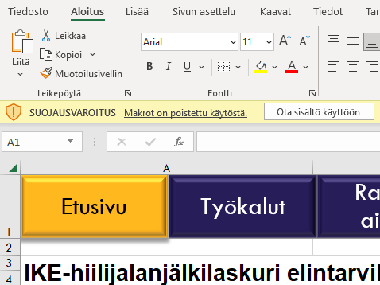
Kuva 1. Makrojen sisällön käyttöönotto.
Jos makroja ei tästä huolimatta saada käyttöön, voidaan käyttää erilaisia Microsoftin tarjoamia ohjeita makrojen käyttöönottamisesta:
- tapa (kuva 2):
https://support.microsoft.com/fi-fi/topic/mahdollisesti-vaarallinen-makro-on-estetty-0952faa0-37e7-4316-b61d-5b5ed6024216
- Avaa tietokoneelta kansio, johon IKE-hiilijalanjälkilaskuri on tallennettu
- Paina tiedoston kohdalla hiiren kakkospainiketta
- Valitse Ominaisuudet
- Valitse Yleiset -välilehti
- Valitse ikkunan alareunasta Salli-valintaruutu
- Valitse OK.

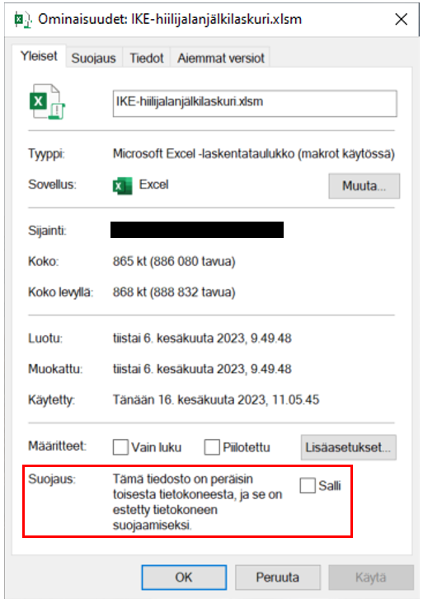
Kuva 2. Tiedoston ominaisuudet.
- tapa:
https://support.microsoft.com/fi-fi/office/makrojen-ottaminen-k%C3%A4ytt%C3%B6%C3%B6n-tai-poistaminen-k%C3%A4yt%C3%B6st%C3%A4-microsoft-365-tiedostoissa-12b036fd-d140-4e74-b45e-16fed1a7e5c6
- Valitse Tiedosto-välilehti (kuva 3)
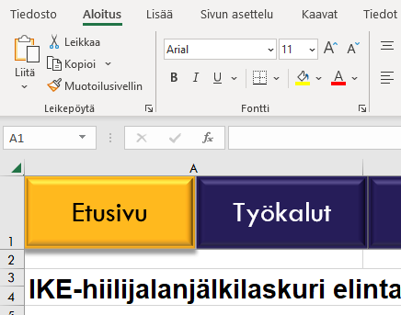
Kuva 3. Tiedosto-välilehti.
- Valitse vasemmasta alakulmasta Asetukset (kuva 4)
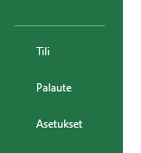
Kuva 4. Asetukset-valikko vasemmassa alakulmassa.
- Valitse Luottamuskeskus (kuva 5)
- Valitse Luottamuskeskuksen asetukset (kuva 5)
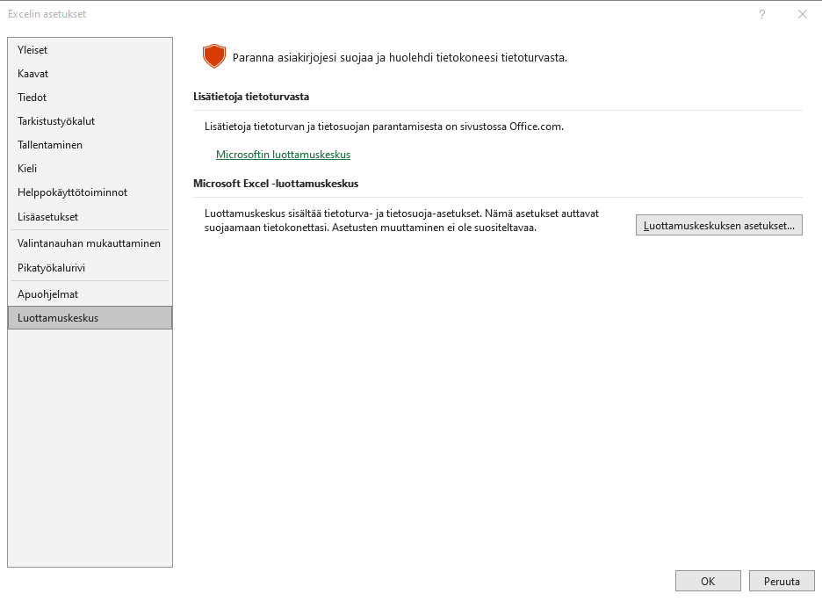
Kuva 5. Luottamuskeskuksen asetusvalikko.
- Valitse Makrojen asetukset (kuva 6)
- Valitse tarvittavat hyväksyvät makrojen käyttöönottoasetukset (vaihtelevat eri Excel-versioiden mukaan) (kuva 6)
- Valitse OK (kuva 6)
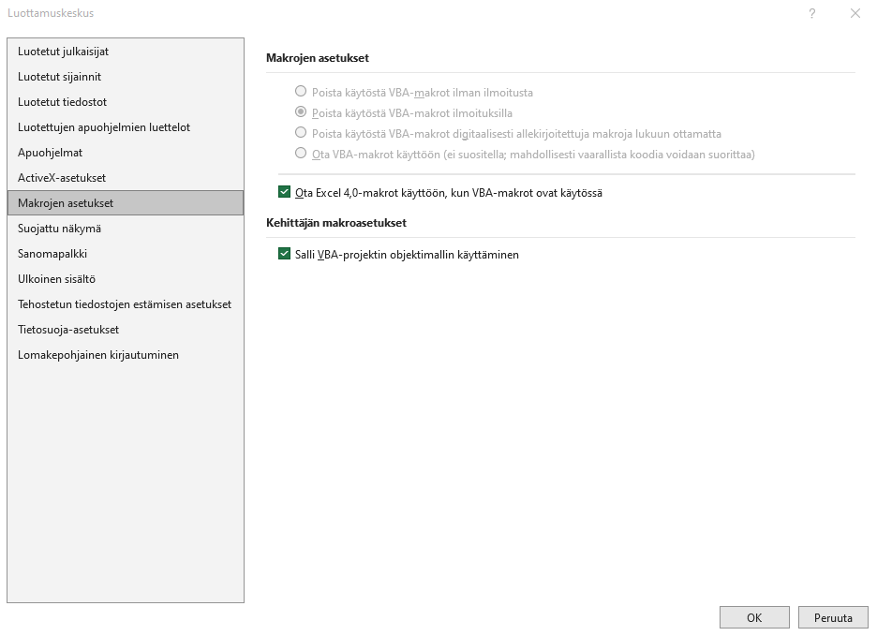
Kuva 6. Makrojen asetusvalikko.
- Tämän jälkeen makrojen käyttö on sallittavissa.
Seinäjoen Ammattikorkeakoulu Oy ei vastaa mahdollisten muiden vahingollisia makroja sisältävien tiedostojen käytöstä aiheutuvista vahingoista.

Etusivu
IKE-Hiilijalanjälkilaskurin etusivulla on esitelty lyhyesti Ilmastokestävät elintarvikeprosessit -hankkeen yleiset tiedot ja hankkeen rahoittajien tiedot. Etusivulta löytyy laskurin kaikille välilehdille vaikuttavia kytkimiä, joilla voidaan piilottaa tai näyttää prosessitiedot, tyhjentää laskuri tai kytkeä laskurin taulukoiden suojaus päälle tai pois. Lisäksi etusivulla kerätään yleiset tunnistetiedot laskennan kohteena olevasta tuotteesta sekä tietoja tuotteen hiilijalanjäljen laskentaan liittyvistä tavoitteista ja soveltamisalasta.

Etusivun painikkeet
Etusivulta löytyy painikkeita ja kytkimiä, joilla kytketään päälle/pois koko laskuriin vaikuttavia toimintoja, joista on kuvassa 7 nähtävissä kuvakaappaus. Ensimmäisenä painikkeena löytyy Muistiinpanot -painike, joka löytyy myös kaikilta muilta laskurin välilehdiltä. Painike avaa uuden ikkunan (kuva 8), johon on mahdollista kirjoittaa välilehtikohtaisesti muistiinpanoja laskentaa varten. Näytä kaikkien välilehtien muistiinpanot (estää muokkaamisen) -valintaruudulla voidaan näyttää muilla välilehdillä täytettyjä muistiinpanoja, mutta tämä toiminto estää muistiinpanojen muokkaamisen. Tehdyt muistiinpanot tallennetaan painamalla Tallenna -painiketta, jonka jälkeen välilehdelle tehtyjä muistiinpanoja voidaan tarkastella myös muilla välilehdillä.
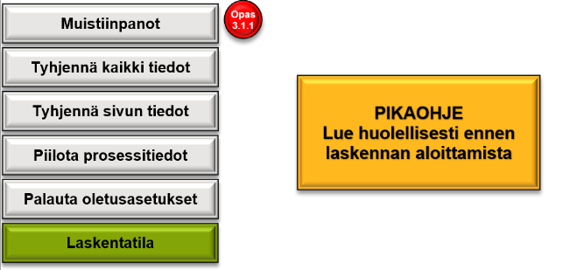
Kuva 7. Etusivun painikkeet.
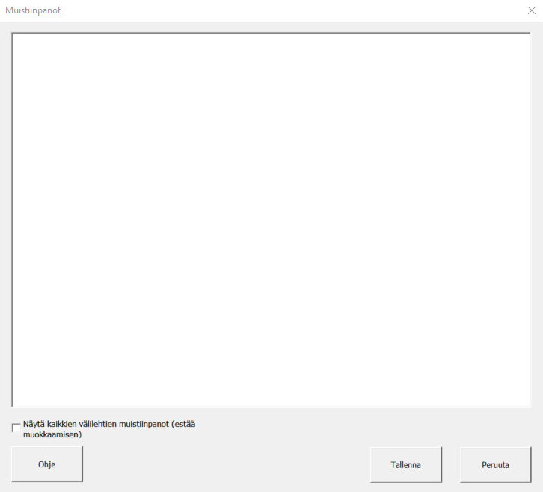
Kuva 8. Muistiinpanojen täyttö- ja tarkasteluruutu.
Seuraavaksi etusivulta löytyy Tyhjennä kaikki tiedot ja Tyhjennä sivun tiedot -painikkeet. Nämä ovat painikkeita, joilla voi nimiensä mukaisesti tyhjentää joko koko kaikki laskuriin käyttäjän toimesta täytetyt tiedot tai vaihtoehtoisesti pelkästään etusivulle täytetyt tiedot. Etusivulle tavoitteisiin ja soveltamisalaan liittyviin täytettäviin kohtiin palautetaan oletusvastaukset ja muut tiedot poistetaan. Näitä tyhjennyspainikkeita käyttäessä on tärkeää huomioida, että tiedot hävitetään tiedostosta lopullisesti ja niitä on mahdotonta palauttaa esimerkiksi ”Undo”-painikkeella tai CTRL+Z komennolla. Tästä syystä käyttäjältä kysytään vielä varmistusviestillä tyhjentämisestä ennen kuin toiminto suoritetaan.
Seuraavana painikkeena löytyy Prosessitietojen piilottaminen ja näyttäminen. Tämä on yhdellä painikkeella toimiva ON/OFF-tyyppinen kytkin, jossa päällä oleva osa korostuu keltaisen/oranssin värisenä ja poissa päältä oleva toiminto harmaana. Lähtökohtaisesti ”Näytä prosessitiedot” -vaihtoehto on päälle kytkettynä, jolloin laskurin prosessitiedot näkyvät normaalisti. Kuitenkin, jos halutaan esimerkiksi esitellä tehtyä laskentaa paljastamatta tarkkoja prosessitietoja esimerkiksi raaka-aineiden määristä, käytetyistä laitteista tai varastoista, voidaan prosessitiedot piilottaa kytkemällä ”Piilota prosessitiedot”-vaihtoehto päälle. Tämän vaihtoehdon ollessa kytkettynä aktiiviseksi toiminto peittää automaattisesti osan siihen asti syötetyistä tiedoista harmailla palkeilla. Kun kytkin muutetaan takaisin asentoon ”Näytä prosessitiedot” -asentoon, tiedot palaavat näkyviksi.
Toiseksi alimmaisena painikkeena löytyy Palauta oletusasetukset -painike. Tätä painiketta klikatessa ohjelma näyttää prosessitiedot, mikäli nämä olivat piilotettuina, kytkee laskentatilan päälle, asettaa tapahtumiin reagoivat makrot päälle ja asettaa näytön päivityksen päälle. Tätä painiketta voi hyödyntää, mikäli ohjelma lakkaa toimimasta oikein tai halutaan varmistaa, että kaikki suositellut asetukset ovat päällä.
Alimpana painikkeena etusivulta löytyy Laskentatila ja Kehittäjätila -kytkin. Tämä toimii ON/OFF-periaatteella värikoodattuna siten, että vihreä tarkoittaa laskentatilaa ja punainen kehittäjätilaa. Tämän vaihtoehdon avulla voi halutessaan vapauttaa kaikkien välilehtien suojaukset ja muuttaa Excelin asetukset kehittämistarkoituksiin soveltuvampaan tilaan. Mikäli laskentatila on kytkettynä päälle, välilehdiltä on mahdollista muokata vain niitä soluja, jotka ovat laskurin käyttämisen kannalta oleellisia. On siis suositeltavaa pitää lähtökohtaisesti laskentatila päällä, jotta riski laskurin rikkoutumisesta vahingossa pienenee.
Näiden painikkeiden vierestä löytyy suuri ja oranssi Pikaohje -painike, jonka avulla voi aukaista lyhyen koosteen tärkeimmistä IKE-hiilijalanjälkilaskurin käyttöön vaikuttavista seikoista.

Tuotteen yleiset tiedot
Etusivulla painikkeiden alta löytyy täytettäviä kohtia tuotteen yleisistä tiedoista (Kuva 9). Ainoastaan ensimmäisenä kysyttävällä kohdalla Tuotteen kokonaismassa pakkauksineen (kg) on merkitystä varsinaisiin laskennan tuloksiin, sillä tätä massaa käytetään toiminnallisena yksikkönä, sen avulla lasketaan tuotteen hiilijalanjälki yhtä tuotekiloa kohden ja sen avulla arvioidaan myös massataseeseen massahäviöt tuotteen valmistuksesta. Muut kysyttävät tiedot. Tuotteen nimi, Tuotteen eränumero, Yrityksen nimi, Valmistuspaikkakunta, Laskentapäivämäärä, Maat, joissa tuotetta kulutetaan/myydään ja Laskennan tekijä eivät vaikuta varsinaisen laskennan lopputuloksiin, mutta nämä tiedot täydennetään automaattisesti Yhteenveto-välilehdeltä tulostettavaan raporttiin.
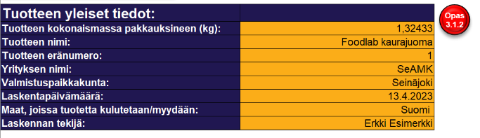
Kuva 9. Tuotteen yleiset tiedot.

Laskennan tavoitteet ja soveltamisala
Laskennan tavoitteet ja soveltamisalaan liittyvät tiedot voidaan kirjata etusivun alapuolelta löytyville paikoilleen, josta on kuvassa 10 nähtävissä kuvakaappaus. Näihin kohtiin kirjatut tiedot eivät myöskään vaikuta laskimen toimintaan konkreettisesti, mutta kirjautuvat mahdollisesti tulostettavaan yhteenvetoraporttiin. Näissä kohdissa kysyttäviä asioita on tärkeää miettiä elinkaariarviointia tehdessä, ja näiden tietojen määrittely on vaadittu elinkaariarviointiin liittyvissä standardeissa ja ohjeistuksissa (mm. ISO 14040, ISO 14044, PEF-ohjeistus).
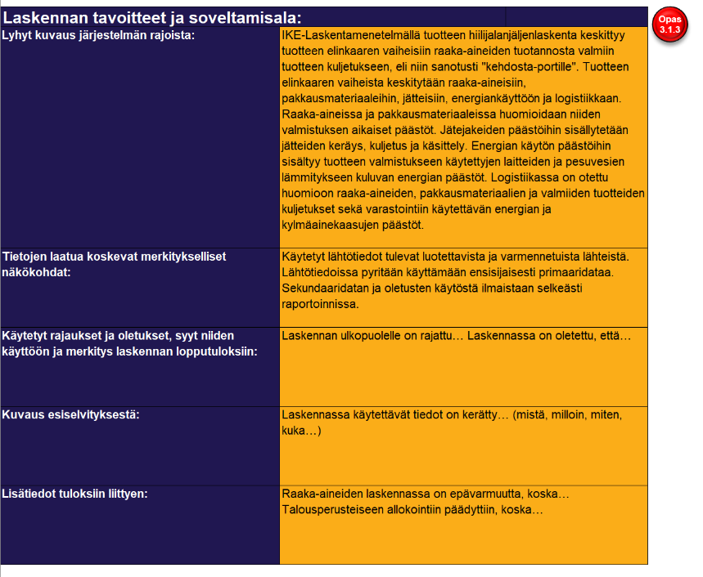
Kuva 10. Laskennan tavoitteet ja soveltamisala.
Ensimmäinen kysyttävä asia tavoitteissa ja soveltamisalassa on Lyhyt kuvaus järjestelmän rajoista. Tähän kohtaan on kirjattu valmiiksi alustava teksti, jota käyttäjä voi halutessaan muokata. Erityisesti tulee huomioida, mikäli jotakin merkityksellisiä päästökategorioita, yksikköprosesseja tai elinkaaren vaiheita on rajattu pois, joita laskimessa muutoin otettaisiin lähtökohtaisesti huomioon.
Seuraavaan kohtaan Tietojen laatua koskevat merkitykselliset näkökohdat on myös kirjattu alustava vastaus, mutta sitä tulee tarpeen tullen täydentää. Tässä kohtaa tulee esimerkiksi mainita, mikäli joissakin käytetyissä lähteissä on epävarmuutta tai sekundaarista dataa (mm. yleisiä keskiarvoja) on käytetty.
Käytetyt rajaukset ja oletukset, syyt niiden käyttöön ja merkitys laskennan lopputuloksiin eivät sisällä valmista alustavaa vastausta. Kohtaan tulee kirjata otsikkonsa mukaisesti kaikki laskennassa käytetyt oletukset ja rajoitukset, miksi näitä käytettiin ja millä tavalla ja suuruudella nämä ovat todennäköisesti vaikuttaneet laskennan lopputuloksiin.
Kuvaus esiselvityksestä -kohtaan tulisi kirjata lyhyt selvitys, mistä, kenen toimesta, milloin ja miten laskennassa käytetyt lähtötiedot on kerätty.
Viimeiseen kohtaan Lisätiedot tuloksiin liittyen voidaan kirjata muita oleellisesti laskentaan ja sen tuloksiin vaikuttaneita tietoja. Esimerkiksi tässä kohtaa voidaan perustella, miksi tiettyä allokointimenetelmää on käytetty tai onko laskennassa ilmennyt lähtötietoihin liittymättömiä epävarmuustekijöitä.
Eri standardien ja ohjeistusten raportointiohjeistuksissa on myös huomattavasti tätä tarkemmin kerätty tietoja tavoitteisiin ja soveltamisalaan liittyen, mutta laskentatyökalun pitämiseksi riittävän yksinkertaistettuna tähän on kerätty vain nämä yllä mainitut tärkeimmät kohdat.

Työkalut
Työkalut-välilehdelle on kerätty työkaluja, jotka eivät ole hiilijalanjäljenlaskennan kannalta välttämättömiä, mutta saattavat tietyissä tilanteissa olla käyttäjälle avuksi. Työkaluista löytyy yksikkömuuntimet päästökertoimille, energialle ja ajalle sekä muunnin virtausmittarin perusteella kerättyyn dataan.

Yksikkömuuntimet
Yksikkömuuntimella on mahdollista muuntaa joko päästökertoimien, energian tai ajan yksiköitä. Yksikkömuuntimesta löytyvät yksiköt, jotka ovat esitetty taulukossa 1.
Taulukko 1. Yksikkömuuntimessa saatavilla olevat yksiköt.
Päästökertoimet: | Energia: | Aika:
kg CO₂-ekv / kg | Wh | Sekunti
kg CO₂-ekv / t | kWh | Minuutti
g CO₂-ekv / kg | MWh | Tunti
g CO₂-ekv / t | J | Vuorokausi
t CO₂-ekv / t | kJ | Kuukausi (30vrk)
g CO₂-ekv / 100 g | MJ | Vuosi
kg CH₄ (fossiiliperäinen) / kg | TJ
kg CH₄ (ei-fossiiliperäinen) / kg
kg N₂O / kg

Yksikkömuunnin on toteutettu 5x4 kokoisessa taulukossa, jossa on riveittäin eri yksiköiden muuntimet ja sarakkeittain otsikot, mitä yksikköä muutetaan, mihin yksikköön halutaan muuttaa, määrä sekä tulos. Lähtö- ja kohdeyksiköt ovat valittavista pudotusvalikoista oikeisiin soluihin, eikä niitä tarvitse kirjoittaa itse. Määrään kirjoitetaan haluttu muunnettava määrä ja kun kaikki tarvittavat tiedot on syötetty, tulossarakkeeseen ilmestyy oikea tulos muunnokselle. Esimerkiksi jos halutaan muuntaa 2600 kilojoulea megawattitunneiksi, valitaan taulukon ”Muunnettava yksikkö:” sarakkeeseen riviltä ”Energia” pudotusvalikosta vaihtoehto ”kJ”, viereiseen soluun sarakkeesta ”Muunnetaan yksikköön:” pudotusvalikosta vaihtoehto ”MWh” ja tämän viereiseen sarakkeeseen kirjoitetaan luku ”2600”. Tällöin sarakkeeseen ”Tulos:” täyttyy automaattisesti 0,000722222. Kuva yksikkömuuntimesta on esitetty kuvassa 11.
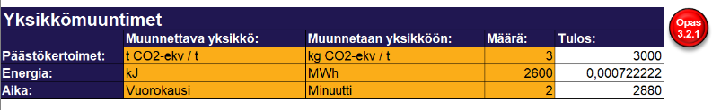
Kuva 11. Yksikkömuunnin.

Muunnin virtausmittarin perusteella kerättyyn dataan
Tämän muuntimen avulla voi laskea erityyppisten virtausmittareiden tietojen perusteella nesteiden määriä esimerkiksi pesuvesille. Laskuriin voi syöttää ensimmäiseen sarakkeeseen muunnettavan asian nimen ja toiseen sarakkeeseen kuluneen ajan tunteina. Näiden kahden tiedon lisäksi muunnin tarvitsee tuloksen antaakseen virtausnopeuden, jonka voi sisällyttää kolmessa vaihtoehtoisessa yksikössä (litraa per sekunti l/s, litraa per minuutti l/min tai kuutiometriä per tunti m³/h) toiseen, kolmanteen tai neljänteen sarakkeeseen. Kun tarvittavat tiedot on syötetty, tulos ilmestyy litroina viidenteen tai kuudenteen sarakkeeseen ja viimeisen yksikön tapauksessa kuutiometreinä. Kuva työkalusta on esitetty kuvassa 12.
Kuva 12. Muunnin virtausmittarin perusteella kerättyyn dataan.

Raaka-aineet
Tässä osiossa täytetään tiedot tuotteen valmistuksessa käytettävistä raaka-aineista. Kuvassa 13 on esitelty kuvakaappaus esimerkin omaisesti täytetystä raaka-aine taulukosta.
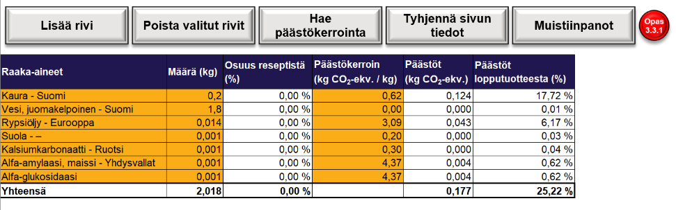
Kuva 13. Raaka-aineiden taulukko ja siihen liittyvät painikkeet.

Raaka-aineiden taulukon painikkeet
Lisää rivi -painike lisää uuden tyhjän rivin alimmaiseksi taulukkoon.
Poista valitut rivit -painike poistaa valitun tai valitut rivit taulukosta. Painike toimii siten, että ensin tulee olla valittuna taulukon ”Raaka-aineet”-sarakkeesta se solu tai solut, joiden haluaa poistettavan, ja tämän jälkeen klikataan painiketta. Kaikkia rivejä ei voi poistaa, vaan aina tulee jättää vähintään yksi rivi. Mikäli taulukon haluaa tyhjäksi, voi ainoan rivin tiedot tyhjentää joko itse manuaalisesti tai painamalla Tyhjennä sivun tiedot -painiketta.
Hae päästökerrointa -painike on raaka-aineen laskennassa käytettävän päästökertoimen hakutyökalu. Painiketta painettaessa aukeaa käyttöliittymä, jonka avulla voi hakea IKE-hiilijalanjälkilaskurin omasta päästökerrointietokannasta löytyviä päästökertoimia. Valitse kategoria -valikosta voit tarvittaessa vaihtaa eri päästökerroinkategorian. Oletuksena on valitun välilehden kategoria. Valitse päästökerroin -valikosta voit hakea päästökertoimia joko selaamalla valikkoa, tai kirjoittamalla hakemasi päästökertoimen kenttään. Lisää haluamasi päästökerroin painikkeella ”Lisää päästökerroin taulukkoon”. Tällöin valitsemasi päästökerroin lisätään automaattisesti taulukkoon omana rivinään alimmaksi. Voit kokeilla hakua eri synonyymeilla tai avata vetovalikon nähdäksesi useampia eri vaihtoehtoja kyseiselle hakusanalle.
Tyhjennä sivun tiedot -painikeen avulla voi tyhjentää kaikki käyttäjän toimesta sivulle täytetyt tiedot. Tyhjennyspainiketta käyttäessä on tärkeää huomioida, että tiedot hävitetään tiedostosta lopullisesti ja niitä on mahdotonta palauttaa esimerkiksi kumoa/undo-painikkeella tai CTRL+Z-komennolla. Tästä syystä käyttäjältä kysytään vielä varmistusviestillä tyhjentämisestä ennen kuin toiminto suoritetaan.

Raaka-aine taulukko
Raaka-aineiden taulukossa on yhteensä kuusi saraketta, joista käyttäjän on laskentatilan ollessa päällä mahdollista muokata ja täyttää tietoja kolmeen. Nämä sarakkeet ovat ilman yksiköitä Raaka-aineet, Määrä, Osuus reseptistä, Päästökerroin, Päästöt ja Päästöjen osuus lopputuotteesta.
Raaka-aineet-sarakkeessa on raaka-aineen nimi tai muu otsikko, jossa voi halutessaan käyttää myös haluamaansa raaka-aineen tunnistetta. Mikäli tähän haetaan raaka-aine automaattisesti Hae päästökerrointa -painikkeen avulla, sarakkeeseen kirjataan raaka-aineen nimen lisäksi maa, mikäli tieto on saatavilla.
Määrä (kg) -sarakkeeseen kirjataan kilogrammoina kyseisen raaka-aineen massa suhteessa toiminnalliseen yksikköön, joka on IKE-hiilijalanjälkilaskurin tapauksessa yhden tuotteen valmistamiseen kulutettu määrä raaka-ainetta, tai siihen määrään, joka on etusivulla tuotteen massaan kirjattu. Raaka-aineiden määriin tulee sisällyttää myös materiaalit, jotka eivät päädy lopulliseen tuotteeseen vaan mm. jätevirtoihin, hukkaan tai haihtumiin.
Osuus reseptistä (%) -sarakkeeseen täyttyy automaattisesti prosenttiosuus raaka-aineen massasta suhteessa kaikkien raaka-aineiden massaan. Tähän sarakkeeseen käyttäjän ei tarvitse itse koskea, ja se ei ole laskennan kannalta välttämätön. Osuus reseptistä voi kuitenkin auttaa hahmottamaan eri raaka-aineiden määrien suuruusluokkaa paremmin ja ehkäistä näin inhimillisten virheiden syntyä.
Päästökerroin (kg CO₂-ekv. / kg) -sarakkeeseen voi lisätä itse päästökertoimen määrätyssä yksikössä tai se voidaan lisätä siihen automaattisesti Hae päästökerrointa -painikkeen avulla.
Päästöt (kg CO₂-ekv.) -sarakkeeseen lasketaan raaka-aineen päästöt kertomalla aktiviteettidata (raaka-aineen määrä kilogrammoina) ja raaka-aineen päästökerroin. Tällöin saadaan tulokseksi raaka-aineen valmistuksen aiheuttama hiilijalanjälki yksikössä kg CO₂-ekv.
Päästöt lopputuotteesta (%) -sarakkeesta ilmenee vielä prosenttiosuus, kuinka paljon kyseinen raaka-aine vastaa tähän mennessä laskuriin syötettyjen tietojen perusteella muodostetusta hiilijalanjäljestä. Laskuriin tietoja täyttäessä kannattaa huomioida, että nämä tulokset muuttuvat sitä mukaa, kun muille laskentavälilehdille lisätään tietoja.

Pakkausmateriaalit
Tässä osiossa täytetään tiedot tuotteen valmistuksessa, kuljetuksessa ja varastoinnissa käytettävistä pakkausmateriaaleista. Kuvassa 14 on esitelty kuvakaappaus esimerkin omaisesti täytetystä pakkausmateriaalien taulukosta.
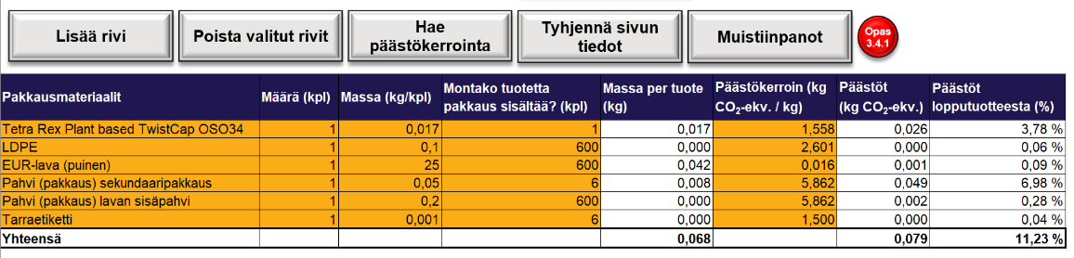
Kuva 14. Pakkausmateriaalien taulukko ja siihen liittyvät painikkeet.

Pakkausmateriaalien taulukon painikkeet
Pakkausmateriaalit-välilehdeltä löytyvät painikkeet toimivat täysin vastaavalla tavalla, kuin raaka-aineet-välilehdellä. Voit tarkastella näihin painikkeisiin liittyviä ohjeita kappaleesta 3.3.1.

Pakkausmateriaalien taulukko
Pakkausmateriaalien taulukosta löytyy kahdeksan saraketta, joista käyttäjä voi taulukoiden ollessa suojattuna lisätä tietoja ja muokkauksia viiteen.
Pakkausmateriaalit-sarakkeessa pakkausmateriaalin nimi tai muu otsikko, jossa voi halutessaan käyttää myös haluamaansa pakkausmateriaalin tunnistetta.
Määrä (kpl) -sarakkeeseen kirjataan kappalemääränä käytettyjen pakkausmateriaalien määrä.
Massa (kg/kpl) -sarakkeeseen kirjataan pakkausmateriaalien massa kilogrammoina yhtä kappaletta kohden.
Montako tuotetta pakkaus sisältää? (kpl) -sarakkeeseen kirjataan, kuinka monta tuotetta voidaan pakata kyseisellä pakkausmateriaalilla ilmoitetulla kappalemäärällä. Käytetään laskettaessa esimerkiksi tuotteiden sekundaari- ja tertiääripakkauksia sekä kuormalavoja.
Massa per tuote (kg) -sarakkeeseen ei tarvitse käyttäjän kirjata itse mitään, vaan siihen laskuri laskee automaattisesti kilogrammoina yhden tuotteen pakkaamiseen kuluneen pakkausmateriaalin määrän kolmen edellisen käyttäjän täyttämän tiedon perusteella. Laskuri laskee pakkausmateriaalin massan per tuote kertomalla yhteen kappalemäärän ja massan per kappale, ja jakamalla tämän tulon pakkauksen sisältämien tuotteiden määrällä.
Päästökerroin (kg CO₂-ekv. / kg) -sarakkeeseen voi lisätä itse päästökertoimen määrätyssä yksikössä tai se voidaan lisätä siihen automaattisesti Hae päästökerrointa -painikkeen avulla.
Päästöt (kg CO₂-ekv.) -sarakkeeseen lasketaan pakkausmateriaalin päästöt kertomalla aktiviteettidata (pakkausmateriaalin määrä kilogrammoina) ja pakkausmateriaalin päästökerroin. Tällöin saadaan tulokseksi pakkausmateriaalin valmistuksen aiheuttama hiilijalanjälki yksikössä kg CO₂-ekv.
Päästöt lopputuotteesta (%) -sarakkeesta ilmenee vielä prosenttiosuus, kuinka paljon kyseinen pakkausmateriaali vastaa tähän mennessä laskuriin syötettyjen tietojen perusteella muodostetusta hiilijalanjäljestä. Laskuriin tietoja täyttäessä kannattaa huomioida, että nämä tulokset muuttuvat sitä mukaa, kun muille laskentavälilehdille lisätään tietoja.

Jätteet ja sivuvirrat
Tässä osiossa täytetään tiedot tuotteen valmistuksessa syntyvistä jätteistä, sivuvirroista ja pesuaineista. Kuvassa 15 on esitelty kuvakaappaus esimerkin omaisesti täytetystä jätteiden ja sivuvirtojen taulukosta.
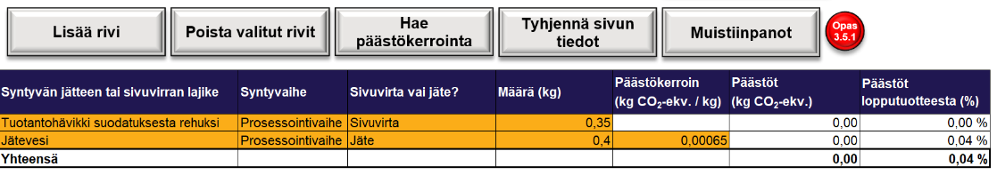
Kuva 15. Jätteiden ja sivuvirtojen taulukko.

Jätteiden ja sivuvirtojen taulukon painikkeet
Jätteet ja sivuvirrat-välilehdeltä löytyvät painikkeet toimivat täysin vastaavalla tavalla kuin raaka-aineet-välilehdellä. Voit tarkastella näihin painikkeisiin liittyviä ohjeita kappaleesta 3.3.1.

Jätteiden ja sivuvirtojen taulukko
Jätteet ja sivuvirrat taulukossa on seitsemän saraketta, joista käyttäjä voi laskentatilassa lisätä tietoja ja muokkauksia jätteiden tapauksessa viiteen ja sivuvirtojen tapauksessa neljään.
Syntyvän jätteen tai sivuvirran lajike -sarakkeeseen kirjataan jätteen tai sivuvirran nimi tai muu otsikko, jossa voi halutessaan käyttää myös haluamaansa jätteen tai sivuvirran tunnistetta.
Syntyvaihe-sarakkeeseen voi valita pudotusvalikosta kahdesta vaihtoehdosta: Prosessointivaihe tai raaka-ainetuotanto. Tämä valinta ei vaikuta varsinaiseen hiilijalanjäljen lopputulokseen, mutta tasetarkastelussa tämän perusteella materiaali ja päästövirtauksia eritellään eri prosessin vaiheisiin. Mikäli jätteen tai sivuvirran syntyvaihe on ollut ennen varsinaista tuotteen valmistusta, valitse tähän raaka-ainetuotanto, ja muutoin prosessointivaihe.
Sivuvirta vai jäte? -sarakkeeseen valitaan pudotusvalikosta, onko kyseessä sivuvirta vai jäte. Tämä valinta vaikuttaa oleellisesti laskentaan, sillä mikäli kyseessä on sivuvirta, kyseisestä virtauksesta ei lasketa syntyvän päästöjä, vaan joko massaperusteisella tai talousperusteilla allokointimenetelmällä kyseiselle sivuvirralle kohdennetaan tietty osuus kokonaispäästöistä. Sivuvirran ja jätteen määritelmien ero voi olla joissakin tapauksissa hyvin häilyvä, mutta jätteiksi on hyvä laskea ainakin perinteisesti jätelajikkeiksi ja jätteinä käsiteltävät virtaukset, joille löytyy helposti päästökertoimet. Tällaisia voivat olla esimerkiksi sekajäte, kierrätettävä pahvi tai biojäte. Sivuvirroiksi lasketaan taas virtaukset, joille on jokin tietty hyötykäyttötarkoitus. Erityisesti, jos virtauksesta saavutetaan kaupallista hyötyä, eikä allokointia ole mahdollista välttää, tulisi se määritellä tällöin sivuvirraksi. Sivuvirtoja määritellessä on hyvä muistaa, että allokointia tulee aina lähtökohtaisesti pyrkiä välttämään. Allokoinnista voit lukea lisää kappaleesta 3.8.1.
Määrä (kg) -sarakkeeseen kirjataan kyseisen virtauksen massa kilogrammoina.
Päästökerroin (kg CO₂-ekv. / kg) - sarakkeeseen voi lisätä itse päästökertoimen määrätyssä yksikössä tai se voidaan lisätä siihen automaattisesti Hae päästökerrointa -painikkeen avulla. Jos virtaus on määritelty sivuvirraksi, ei virtaukselle lasketa päästöjä ja tällöin päästökerrointa ei täytetä.
Päästöt (kg CO₂-ekv.) -sarakkeeseen lasketaan jätelajikkeen päästöt kertomalla aktiviteettidata (jätteen määrä kilogrammoina) ja jätelajikkeen päästökerroin. Tällöin saadaan tulokseksi jätelajikkeen käsittelyn aiheuttama hiilijalanjälki yksikössä kg CO₂-ekv. Jos virtaus on määritelty sivuvirraksi, ei virtaukselle lasketa päästöjä.
Päästöt lopputuotteesta (%) -sarakkeesta ilmenee prosenttiosuus, kuinka paljon kyseinen jätevirta vastaa tähän mennessä laskuriin syötettyjen tietojen perusteella muodostetusta hiilijalanjäljestä. Laskuriin tietoja täyttäessä kannattaa huomioida, että nämä tulokset muuttuvat sitä mukaa, kun muille laskentavälilehdille lisätään tietoja.

Pesuaineiden taulukko
Pesuaineiden taulukon painikkeet toimivat täysin vastaavalla tavalla, kuin raaka-aineet-välilehdellä. Voit tarkastella näihin painikkeisiin liittyviä ohjeita kappaleesta 3.3.1. Kuvassa 16 on esitelty kuvakaappaus esimerkin omaisesti täytetystä pesuaineiden taulukosta.
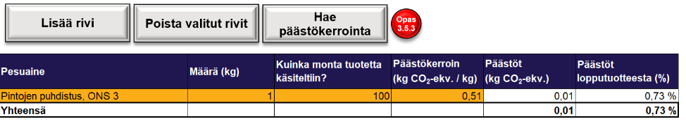
Kuva 16. Pesuaineiden taulukko ja siihen liittyvät painikkeet.
Pesuaine-sarakkeeseen kirjataan käytetyn pesuaineen tuotenimike, otsikko tai muu vastaava tunnistetieto.
Määrä (kg) -sarakkeeseen kirjataan käytetyn pesuaineen määrä kilogrammoina kyseisellä pesukerralla.
Kuinka monta tuotetta käsiteltiin? -sarakkeeseen kirjataan, kuinka monen tuotteen valmistukseen kyseisen pesukerta liittyi. Tämän lukeman avulla pesuaineista johtuvat pesukerran päästöt kohdennetaan yhdelle tuotteelle jakamalla päästöt käsiteltyjen tuotteiden määrällä.
Päästökerroin (kg CO₂-ekv. / kg) -sarakkeeseen kirjataan käytetyn pesuaineen päästökerroin. Mikäli on käytetty Hae päästökerrointa -painiketta, tämä solu on jo täytetty automaattisesti.
Päästöt (kg CO₂-ekv.) -sarakkeeseen ohjelma laskee kyseisestä pesuaineesta muodostuneet päästöt yhtä tuotetta tai toiminnallista yksikköä kohden. Ohjelma laskee päästöt kertomalla aktiviteettidatan (pesuaineen määrän kilogrammoina) päästökertoimella ja jakamalla tämän tulon käsiteltyjen tuotteiden määrällä.
Päästöt lopputuotteesta (%) -sarakkeesta ilmenee prosenttiosuus, kuinka paljon kyseinen pesuaine vastaa tähän mennessä laskuriin syötettyjen tietojen perusteella muodostetusta hiilijalanjäljestä. Laskuriin tietoja täyttäessä kannattaa huomioida, että nämä tulokset muuttuvat sitä mukaa, kun muille laskentavälilehdille lisätään tietoja.

Energia
Tässä osiossa täytetään tiedot tuotteen valmistuksessa käytetyn sähköenergian laadusta, sähkölaitteista, muista laitteista sekä pesuvesien lämmitykseen kuluneesta energiasta. Tällä välilehdellä on aiemmista laskentavälilehdistä poiketen neljä erillistä taulukkoa. Ensimmäisessä taulukossa määritellään käytetyn energianlähteen laatu, jotta voidaan laskea käytetty päästökerroin. Toisessa taulukossa lasketaan käytettyjen sähkölaitteiden päästöt hyödyntäen energianlähdetaulukossa määritettyä päästökerrointa, kolmannessa taulukossa muiden kuin sähkökäyttöisten laitteiden päästöt ja viimeisessä taulukossa lasketaan pesuvesien lämmityksessä kulutetun energian päästöt.

Energianlähteiden taulukon painikkeet
Energianlähteiden taulukon tarkoitus on määritellä sähkönkulutukselle päästökerroin mahdollisimman hyvällä tarkkuudella. PEF-ohjeistuksen (Euroopan komissio, 2021) mukaan energiajakaumassa on käytettävä tietyin edellytyksin ensisijaisesti toimittajakohtaisia sähkötuotetietoja, toissijaisesti toimittajakohtaista kokonaisjakaumaa ja kolmantena vaihtoehtona maakohtaista jäännösjakaumaa. IKE-hiilijalanjälkilaskurissa energiajakauman määrittäminen tarkasti on mahdollistettu omalla työkalullaan. Muita vaihtoehtoja on käyttää suoraan itse ilmoittamaansa päästökerrointa tai keskimääräistä maakohtaisen jakauman päästökerrointa. Kuvassa 17 on esitelty kuvakaappaus esimerkin omaisesti täytetystä energianlähteiden taulukosta.
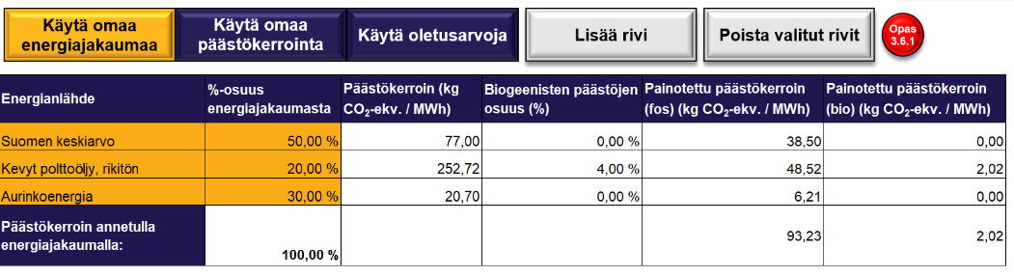
Kuva 17. Energianlähteiden taulukko ja siihen liittyvät painikkeet.
Energia-välilehden alussa on kolmen painikkeen kytkin, joista yksi voi olla valittuna aktiiviseksi. Kytkimessä aktiivista painiketta kuvataan keltaisella/oransilla ja suljettuja kytkimiä violetilla värillä. Kytkimen vaihtoehdot ovat siis Käytä omaa energiajakaumaa, Käytä omaa päästökerrointa ja Käytä oletusarvoja. Mikäli valittuna on vaihtoehto Käytä omaa energiajakaumaa, Lisää rivi ja Poista valitut rivit -painikkeet ovat käytössä vastaavalla tavalla, kuin kappaleessa 3.3.1 kuvailtiin raaka-aineiden taulukon painikkeista.

Energianlähteet
Käytä omaa energiajakaumaa -painikkeella pääsee muodostamaan oman energiajakauman kuusisarakkeisen taulukon avulla, joista kahteen käyttäjän tarvitsee muuttaa tietoja. Energiajakauman voi muodostaa päästökerrointietokannasta löytyvien eri energiamuotojen perusteella, ja päästökertoimien laskennassa otetaan huomioon myös biogeeniset päästöt.
Energianlähde-sarakkeeseen määritellään mitä energianlähdettä halutaan käyttää. Soluun aukeaa pudotusvalikko, joka muodostuu automaattisesti päästökerrointietokannasta löytyvien sähköntuotantovaihtoehtojen perusteella. Kun pudotusvalikosta valitaan sopiva energiantuotantomuoto, oikea päästökerroin päivittyy automaattisesti kaksi saraketta oikealle ja biogeenisten päästöjen osuus tästä sen viereiseen sarakkeeseen oikealle.
%-osuus energiajakaumasta -sarakkeeseen määritetään yhteensä 100 prosentin arvona, kuinka monta prosenttia kyseinen sähköntuotantomuoto muodostaa käytettävästä sähkön kokonaisenergiajakaumasta. Soluun ei voi kirjoittaa sellaista prosenttiosuutta, jonka takia osuuksien summasta muodostuu yli 100 prosenttia.
Päästökerroin (kg CO₂-ekv. / MWh) -sarakkeeseen päivittyy automaattisesti oikea päästökerroin, kun energianlähde valitaan. Päästökerrointa ei voi määrittää itse.
Biogeenisten päästöjen osuus (%) -sarakkeeseen päivittyy automaattisesti oikea prosenttiosuus, kun energianlähde valitaan. Biogeenisten päästöjen osuutta ei voi määrittää itse.
Painotettu päästökerroin (fos) (kg CO₂-ekv. / MWh) -sarakkeeseen päivittyy automaattisesti laskurin laskema painotettu päästökerroin fossiilisille päästöille. Painotus tapahtuu toisessa sarakkeessa määritetyn %-osuuden energiajakaumasta sekä biogeenisten päästöjen osuuden perusteella.
Painotettu päästökerroin (bio) (kg CO₂-ekv. / MWh) -sarakkeeseen päivittyy automaattisesti laskurin laskema painotettu päästökerroin biogeenisille päästöille. Painotus tapahtuu toisessa sarakkeessa määritetyn %-osuuden energiajakaumasta sekä biogeenisten päästöjen osuuden perusteella.
Päästökerroin annetulla energiajakaumalla on taulukon alimmalla rivillä sijaitseva kooste energiajakaumasta muodostetusta päästökertoimista. Riviltä kannattaa aina varmistaa, että %-osuus energiajakaumasta on yhteensä 100 %, mikäli käytetään omaa energiajakaumaa. Muutoin sarake on tyhjä. Kaikilla valinnoilla toiseksi viimeisestä ja viimeisestä sarakkeesta on nähtävissä energiajakauman muodostama päästökerroin ensin fossiilisille päästöille ja viimeisessä sarakkeessa biogeenisille päästöille. Nämä päästökertoimet päivittyvät muihin listoihin automaattisesti, joten niitä ei tarvitse manuaalisesti siirtää.

Sähkölaitteiden painikkeet
Sähkölaitteiden taulukosta löytyvät ensimmäisenä Lisää rivi ja Poista valitut rivit -painikkeet, jotka toimivat täysin samalla periaatteella, kuten on kuvailtu kappaleessa 3.3.1. raaka-aineiden taulukosta vastaavista painikkeista. Kuvassa 18 on esitelty kuvakaappaus esimerkin omaisesti täytetystä sähkölaitteiden taulukosta.
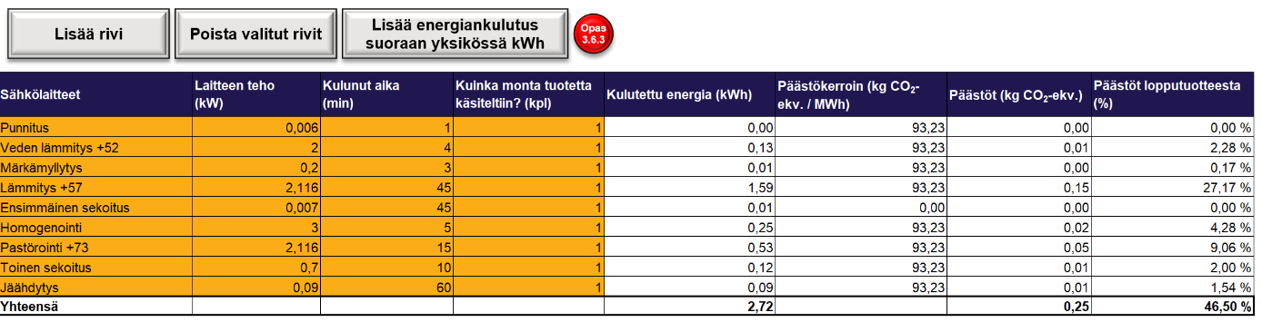
Kuva 18. Sähkölaitteiden taulukko ja siihen liittyvät painikkeet.
Lisää energiankulutus suoraan yksikössä kWh -painikkeen avulla on mahdollista lisätä nimensä mukaisesti sähkölaitteen energiankulutus suoraan kilowattitunteina, mikäli tämä tieto on olemassa, mutta taulukossa kysyttyjä laskennan kannalta oleellisia tietoja ei ole tiedossa. Painikkeen klikkaamisen jälkeen avautuu käyttöliittymä, johon käyttäjä voi syöttää haluamansa lukeman kilowattitunteina. Kun kelvollinen arvo on syötetty, laskuri lisää sähkölaitteiden taulukkoon alimmaksi tiedot uudesta laitteesta, jolle on syötetty sopivat arvot, jotta pyydetty sähkönkulutus täyttyy. Tämä tapahtuu siten, että laitteen tehoksi määritellään ilmoitettua lukua vastaava numero kilowatteina, kuluneeseen aikaan yksi tunti (60 min) ja käsiteltyjen tuotteiden määräksi yksi kappale. Tällöin kulutettu sähköenergian määrä vastaa pyydettyä.

Sähkölaitteiden taulukko
Sähkölaitteiden taulukossa on tarkoitus määrittää tuotteen valmistukseen tarvittavien sähkölaitteiden energiankulutuksen aiheuttamat päästöt. taulukossa on kymmenen saraketta, josta käyttäjä syöttää tietoja neljään ensimmäiseen.
Sähkölaitteet-sarakkeeseen kirjataan käytetyn laitteen nimi, otsikko tai muu vastaava tunnistetieto.
Laitteen teho (kW) -sarakkeeseen kirjataan käytetyn laitteen teho kilowatteina.
Kulunut aika (min) -sarakkeeseen kirjataan aika, kuinka kauan käytetty sähkölaite oli käynnissä minuutteina. Mikäli aikaa on mitattu muussa yksikössä, voi halutessaan hyödyntää työkalut-välilehdeltä löytyvää yksikkömuunninta.
Kuinka monta tuotetta käsiteltiin? (kpl) -sarakkeeseen syötetään kappalemäärä, kuinka monta tuotetta laitteella käsiteltiin kuluneessa ajassa. Tämän perusteella kohdennetaan sähkönkulutus yhtä tuotetta kohden, mikäli laitteella on käsitelty useita tuotteita.
Kulutettu energia (kWh) -sarakkeeseen laskuri laskee automaattisesti yhtä tuotetta kohden kuluneen sähköenergian kyseisellä laitteella. Kuluneet kilowattitunnit lasketaan kertomalla laitteen teho käytetyllä ajalla tunteina, ja jakamalla tämän tulon käsiteltyjen tuotteiden kappalemäärällä. Laskuri muuntaa laskua varten minuutit automaattisesti tunneiksi.
Päästökerroin (kg CO₂-ekv. / MWh) -sarakkeeseen täyttyy automaattisesti päästökerroin edellisessä taulukossa määritetyn päästökertoimen mukaisesti.
Päästöt (kg CO₂-ekv.) -sarakkeeseen täyttyy automaattisesti kyseisen sähkölaitteen hiilidioksidiekvivalenttipäästöt. Kaavassa ensin kuluneet kilowattitunnit muutetaan megawattitunneiksi jakamalla tuhannella, koska päästökertoimet ovat valmiiksi suhteutettuna megawattitunneiksi. Tämän jälkeen päästöt lasketaan kertomalla kulunut sähköenergia fossiilisten päästöjen päästökertoimella. Lopuksi päästöt suhteutetaan vielä vastaamaan toiminnallista yksikköä (yhtä tuotetta) jakamalla tuotteiden määrällä.
Päästöt lopputuotteesta (%) -sarakkeesta ilmenee prosenttiosuus, kuinka paljon kyseinen sähkölaite vastaa tähän mennessä laskuriin syötettyjen tietojen perusteella muodostetusta hiilijalanjäljestä. Laskuriin tietoja täyttäessä kannattaa huomioida, että nämä tulokset muuttuvat sitä mukaa, kun muille laskentavälilehdille lisätään tietoja.
Näkyvien sarakkeiden lisäksi taulukon lopussa on kaksi piilotettua saraketta, minne lasketaan tietoja sähkölaitteisiin liittyvistä mahdollisista biogeenisistä päästöistä.
Päästökerroin (bio) (kg CO₂-ekv. / MWh) -sarakkeeseen täyttyy automaattisesti päästökerroin edellisessä taulukossa määritetyn päästökertoimen mukaisesti.
Päästöt (bio) (kg CO₂-ekv.) –sarakkeeseen lasketaan tiedot täysin samalla tavalla kuin fossiilisille päästöille, mutta käytetään päästökerrointa biogeenisille päästöille.

Muiden laitteiden painikkeet
Muiden laitteiden taulukossa on mahdollista lisätä muita, kuin sähkökäyttöisien laitteiden energiankulutuksesta syntyneitä päästöjä. Tällaisia laitteita voivat olla esimerkiksi polttomoottorikäyttöiset laitteet. Kuvassa 19 on esitelty kuvakaappaus esimerkin omaisesti täytetystä muiden laitteiden taulukosta.
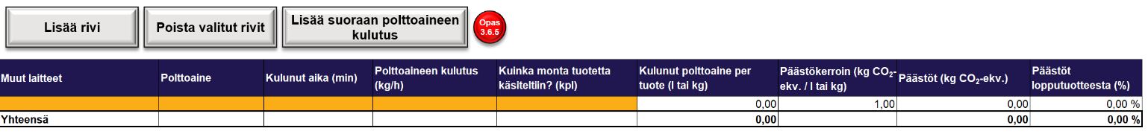
Kuva 19. Muiden laitteiden taulukko ja siihen liittyvät painikkeet.
Muiden laitteiden painikkeet ovat lähes vastaavat, kuten sähkölaitteiden taulukon tapauksessa. Taulukon yläpuolelta löytyy Lisää rivi ja Poista valitut rivit -painikkeet, joiden toiminta on kuvailtu kappaleessa 3.3.1.
Näiden kahden painikkeen lisäksi muiden laitteiden painikkeista löytyy Lisää suoraan polttoaineen kulutus -painike. Tämä painike toimii vastaavasti, kuten sähkölaitteiden tapauksessa kilowattituntien suoraan syöttäminen, eli käyttäjän on mahdollista syöttää halutun laitteen polttoaineen kulutus litroina tai kilogrammoina. Nappia klikatessa aukeaa ikkuna, johon voidaan syöttää haluttu kulutus, jonka jälkeen ohjelma syöttää automaattisesti laskuriin arvot, joilla tämä kulutus syntyy. Ohjelma syöttää tällöin kuluneeseen aikaa 60 minuuttia ja polttoaineen kulutukseen kulutusta vastaava lukeman, jolloin kokonaiskulutus vastaa pyydettyä.

Muiden laitteiden taulukko
Muiden laitteiden taulukossa on yhdeksän saraketta, joista viiteen käyttäjä voi lisätä tietoja. Taulukko muistuttaa rakenteeltaan paljon sähkölaitteiden taulukkoa muutamin poikkeuksin.

Ensimmäiseen sarakkeeseen Muut laitteet kirjataan laitteen nimi, tunniste tai muu otsikko.
Polttoaine-sarakkeeseen kirjataan laitteen käyttämä polttoaine. Polttoaine tulee valita pudotusvalikosta, joka sisältää kaikki ne polttoaineet, joiden päästökertoimet löytyvät päästökerrointietokannasta. Kun polttoaine valitaan, oikea päästökerroin päivittyy automaattisesti taulukkoon.
Kulunut aika (min) -sarakkeeseen kirjoitetaan minuutteina aika, joka meni tuotteen prosessointiin.
Polttoaineen kulutus (kg/h) -sarakkeeseen kirjataan laitteen polttoaineen kulutus kilogrammoina tai litroina tuntia kohden, riippuen päästökertoimen yksiköstä. Pääsääntöisesti nestemäisten polttoaineiden kulutus kirjataan litraa kohden ja kiinteiden ja kaasumaisten kilogrammoja kohden.
Kuinka monta tuotetta käsiteltiin? (kpl) -sarakkeeseen kirjataan, kuinka monta tuotetta (tai toiminnallista yksikköä vastaavaa määrää) käsiteltiin prosessoinnin aikana. Tämän määrän perusteella laitteen energiankulutuksesta aiheutuneista päästöistä kohdennetaan oikea määrä tuotetta kohden.
Kulunut polttoaine per tuote (l tai kg) -sarakkeeseen laskuri laskee automaattisesti, kuinka paljon polttoainetta kului yhden tuotteen valmistamista kohden. Tämä lasketaan muuttamalla ensin kulunut aika tunneiksi jakamalla minuutit kuudellakymmenellä, joka sitten kerrotaan polttoaineen kulutuksella tuntia kohden. Tämä tulo vielä jaetaan käsiteltyjen tuotteiden määrällä, jolloin saadaan energiankulutus kyseisellä laitteella yhtä toiminnallista yksikköä tai tuotetta kohden.
Päästökerroin (kg CO₂ / l tai kg) -sarakkeeseen laskuri täyttää automaattisesti valitun polttoaineen perusteella oikean päästökertoimen päästökerrointietokannasta.
Päästöt (kg CO₂-ekv.) -sarakkeeseen laskuri laskee automaattisesti laitteen aiheuttamat päästöt syötettyjen tietojen perusteella. Laskuri laskee päästöt kertomalla kulutetun polttoaineen määrän per tuote päästökertoimella.
Päästöt lopputuotteesta (%) -sarakkeesta ilmenee prosenttiosuus, kuinka paljon kyseinen laite vastaa tähän mennessä laskuriin syötettyjen tietojen perusteella muodostetusta hiilijalanjäljestä. Laskuriin tietoja täyttäessä kannattaa huomioida, että nämä tulokset muuttuvat sitä mukaa, kun muille laskentavälilehdille lisätään tietoja.

Kulutettu höyry
Kulutetun höyryn taulukossa lasketaan päästöt tuotteen valmistusprosessissa muuhun kuin sähkön- tai lämmöntuotanto tarkoituksiin käytetylle höyrylle. Taulukossa laskenta toteutetaan yhdeksällä sarakkeella, joista neljään käyttäjän tulee muokata tietoja, neljään laskuri täyttää näkyville tietoja syötettyjen tietojen perusteella, ja viimeiseen sarakkeeseen laskuri laskee piilotetusti biogeenisten päästöjen määrän. Taulukon painikkeista löytyy Lisää rivi ja Poista valitut rivit -painikkeet, joiden kuvaukset on esitetty kappaleessa 3.3.1. Kuvassa 20 on esitetty esimerkkivirtauksen kanssa kulutetun höyryn taulukko ja siihen liittyvät painikkeet.
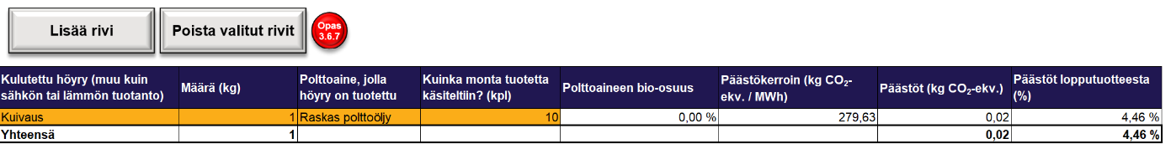
Kuva 20. Kulutetun höyryn taulukko, ja siihen liittyvät painikkeet.
Kulutettu höyry (muu kuin sähkön tai lämmön tuotanto) -sarakkeeseen käyttäjä kirjaa otsikon, nimen tai muun tunnistetiedon kyseisestä höyryn käytöstä.
Määrä (kg) -sarakkeeseen käyttäjä kirjaa prosessissa kulutetun höyryn määrän kilogrammoina. Tähän tulee kirjata koko kulutetun höyryn määrä, vaikka käsiteltäisiin useita tuotteita kerralla.
Polttoaine, jolla höyry on tuotettu -sarakkeeseen käyttäjä valitsee pudotusvalikosta polttoaineen, jolla höyry on tuotettu. Kun polttoaine valitaan, laskuri päivittää automaattisesti päästökerrointietokannasta polttoaineen bio-osuuden ja polttoaineen päästökertoimen.
Kuinka monta tuotetta käsiteltiin? (kpl) -sarakkeeseen käyttäjä kirjaa kappalemäärän, kuinka monta tuotetta (tai muuta toiminnallista yksikköä, joka on etusivulla määritetty) käsiteltiin kyseisellä määrällä höyryä.
Polttoaineen bio-osuus -sarakkeeseen laskuri täyttää automaattisesti valitun polttoaineen biogeenisten päästöjen osuuden prosentteina päästökerrointietokannasta.
Päästökerroin (kg CO2-ekv. / MWh) -sarakkeeseen laskuri täyttää automaattisesti valitun polttoaineen päästökertoimen päästökerrointietokannasta.
Päästöt (kg CO2-ekv.) -sarakkeeseen laskuri laskee kaikkien käyttäjän antamien tietojen, päästökerrointietokannasta haettujen tietojen ja tiettyjen oletusten perusteella kulutetun höyryn fossiiliset ja biogeeniset päästöt kohdennettuna yhtä tuotetta kohden. Laskentaperiaatteessa höyryn tuottamiseen käytetyn energian määrää arvioidaan olettamalla, että yhden höyrykilon tuottaminen vaatii noin 2500 kJ/kg energiaa ja höyryn tuotannon hyötysuhde on noin 80 %. Laskentaperiaate on esitetty kokonaisuudessaan kaavassa 1.
$P=m*\frac{2500 \frac{kJ}{kg}}{3600*1000}*\frac{1}{0,8}*PK*\left(1-Bo\right)*\frac{1}{n}$ (1)
missä:
P = Päästöt (kg CO2-ekv.)
m = Höyryn massa (kg)
2500 kJ/kg = Oletettu höyryn tuotantoon kulunut energia. (ebe, 2019)
3600 *1000 = Muunnos kilojouleista megawattitunteihin.
0,8 = Höyryn tuotannon hyötysuhde. (EPA, 2020)
PK = Käytetyn polttoaineen päästökerroin (kg CO2-ekv. / kg)
Bo = Käytetyn polttoaineen päästökertoimen biogeenisten päästöjen osuus.
n = Käsiteltyjen tuotteiden kappalemäärä.

Vastaavasti Biogeeniset päästöt lasketaan samalla kaavalla, mutta fossiilisten päästöjen osuuden (1 – Bo) käytetään biogeenisten päästöjen osuutta (Bo).
Päästöt lopputuotteesta (%) -sarakkeesta ilmenee prosenttiosuus, kuinka paljon kyseinen höyry vastaa tähän mennessä laskuriin syötettyjen tietojen perusteella muodostetusta hiilijalanjäljestä. Laskuriin tietoja täyttäessä kannattaa huomioida, että nämä tulokset muuttuvat sitä mukaa, kun muille laskentavälilehdille lisätään tietoja.

Pesuvesien lämmitykseen kuluva energiamäärä
Pesuvesien lämmitykseen kuluvan energiamäärän taulukossa on mahdollista laskea kulutetun pesuveden lämpötilojen ja tilavuuksien perusteella energiankäyttöä ja sen aiheuttamia päästöjä. Taulukko sisältää kymmenen saraketta, joista viiteen käyttäjän tulee syöttää tietoja. Kuvassa 21 on esitelty kuvakaappaus esimerkin omaisesti täytetystä pesuvesien lämmitykseen liittyvästä laskurista.
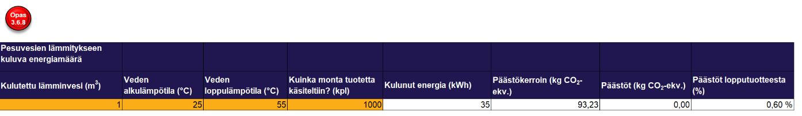
Kuva 21. Pesuvesien lämmitykseen kuluva energiamäärä.
Kulutettu lämminvesi (m³) -sarakkeeseen kirjataan kulutetun pesuveden määrä kuutiometreinä.
Veden alkulämpötila (°C) -sarakkeeseen kirjataan celsius-asteina veden alkulämpötila. Alkulämpötilalla tässä yhteydessä tarkoitetaan veden lämpötilaa ennen lämmitystä pesutarkoitusta varten.
Veden loppulämpötila (°C) -sarakkeeseen kirjataan celsius-asteina veden loppulämpötila. Loppulämpötilalla tarkoitetaan tässä yhteydessä pesuveden lämpötilaa lämmittämisen jälkeen.
Kuinka monta tuotetta käsiteltiin? (kpl) -sarakkeeseen kirjataan, kuinka monta tuotetta kyseisellä määrällä pesuvettä käsiteltiin. Tämän perusteella kulunut energiamäärä kohdennetaan vastaamaan yhtä tuotetta tai toiminnallista yksikköä.
Kulunut energia (kWh) -sarakkeeseen laskuri laskee automaattisesti syötettyjen tietojen perusteella veden lämmittämiseen kuluneen energian kilowattitunteina. Laskuri hyödyntää Motivan (2022) sivuilta löytyvää laskukaavaa, joka on esitelty kaavassa (2):
$Q= \frac{ρ*c_{p}*V*(t_{2}-t_{1})}{3600}$ (2)
missä:
Q = veden lämmittämiseen kuluva energia kilowattitunteina
ρ = veden tiheys (1000 kg/m³)
c_{p} = veden ominaislämpökapasiteetti (4,2 kJ/kg°C)
V = vedenkulutus
t₂ = veden loppulämpötila
t₁ = veden alkulämpötila
3600 on kerroin, jolla muutetaan yksikkö kilojouleista kilowattitunneiksi.

Päästökerroin (kg CO₂-ekv.) -sarakkeeseen haetaan automaattisesti päästökerroin aiemmin energiajakaumassa määriteltyjen tietojen perusteella.
Päästöt (kg CO₂-ekv.) -sarakkeeseen lasketaan pesuveden lämmityksen aiheuttaman energiankulutuksen fossiiliset päästöt. Päästöt lasketaan kertomalla yhteen kuluneen energian määrä kilowattitunnit muutettuina megawattitunneiksi energiajakauman päästökertoimella. Tämä tulo vielä jaetaan käsiteltyjen tuotteiden määrällä, jotta päästöt kohdentuvat oikein yhdelle tuotteelle.
Päästöt lopputuotteesta (%) -sarakkeesta ilmenee prosenttiosuus, kuinka paljon kyseinen pesuvesien lämmitys vastaa tähän mennessä laskuriin syötettyjen tietojen perusteella muodostetusta hiilijalanjäljestä. Laskuriin tietoja täyttäessä kannattaa huomioida, että nämä tulokset muuttuvat sitä mukaa, kun muille laskentavälilehdille lisätään tietoja.
Näkyvien sarakkeiden lisäksi taulukon lopussa on kaksi piilotettua saraketta, minne lasketaan tietoja sähkölaitteisiin liittyvistä mahdollisista biogeenisistä päästöistä.
Päästökerroin (bio) (kg CO₂-ekv.) -sarakkeeseen haetaan automaattisesti päästökerroin aiemmin energiajakaumassa määriteltyjen tietojen perusteella.
Päästöt (bio) kg CO₂-ekv. -sarakkeeseen lasketaan tiedot kuten fossiilisille päästöille, mutta biogeenisten päästöjen päästökertoimella.

Logistiikka
Tässä osiossa käsitellään tuotteen kuljetuksiin ja varastointiin liittyviä päästöjä. Laskentavälilehdeltä löytyvät taulukot ajoneuvoille, varastoinnille ja kylmäainekaasujen käytölle varastoinnissa. Logistiikan päästöjen laskentaperiaatteissa on noudatettu PEF-ohjeistuksen suosituksia, mutta IKE-hiilijalanjälkilaskuri mahdollistaa monipuolisesti erilaisten laskentaperiaatteiden käyttämisen, sillä esimerkiksi kuljetusten päästöjä on mahdollista arvioida erilaisista näkökulmista. IKE-hiilijalanjälkilaskurilla on myös mahdollista käyttää oletusskenaarioita kuljetuksille ja varastoinnille, jotka pohjautuvat suoraan PEF-ohjeistukseen. (Euroopan komissio, 2021)
Lähtökohtaisesti kuljetukset ja varastointi on jaettu kolmeen eri elinkaaren vaiheeseen, joiden perusteella perusvirtauksia myöhemmin jaotellaan. Näistä vaiheista käytetään IKE-hiilijalanjälkilaskurissa seuraavia nimityksiä:
  - Osamatka 1: Raaka-aineiden kuljetus tehtaalle
  - Osamatka 2: Pakkausmateriaalien kuljetus tehtaalle
  - Osamatka 3: Tuotteen kuljetus keskusvarastolle / kauppaan

Mikäli kuljetuksista vastaava yritys on laskenut valmiin arvon
Ensimmäisenä laskentavälilehden alussa käyttäjän on mahdollista syöttää suoraan halutulle osamatkalle päästöjen arvo hiilidioksidiekvivalentteina, mikäli kuljetuksista on vastannut ulkopuolinen taho, joka on laskenut tuotteen kuljetuksille valmiin arvon. Mikäli johonkin osamatkalle tai useammalle on asetettu arvo, laskuri jättää automaattisesti huomiotta tähän osamatkaan tai osamatkoihin viittaavat kuljetukset. Näihin kohtiin arvoja lisätessä tuleekin olla hyvin huolellinen, jotta laskuri ei jätä huomiotta ajoneuvoja, jotka tulisi ottaa huomioon laskennassa. Kuvassa 22 on esitelty kuvakaappaus laskurin kohdista, joihin kyseiset arvot voidaan täyttää.
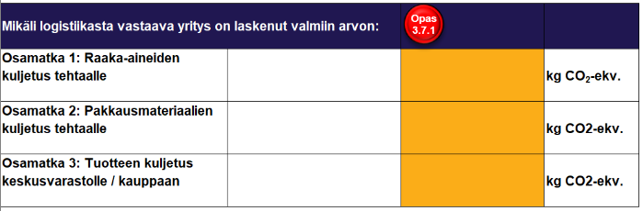
Kuva 22. Logistiikasta vastanneen yrityksen välittämät arvot.

Ajoneuvojen taulukon painikkeet
Ajoneuvojen taulukolla voidaan laskea kuljetusten päästöt erityyppisille kulkuvälineille mukaan lukien erilaiset pyörillä kulkevat ajoneuvot sekä raide-, vesi- ja lentoliikenne. Taulukossa laskukaavat muuttuvat automaattisesti sen mukaan, minkä tyyppinen kulkuväline on kyseessä. Kuvassa 23 on esitelty kuvakaappaus esimerkin omaisesti täytetystä ajoneuvojen taulukosta.
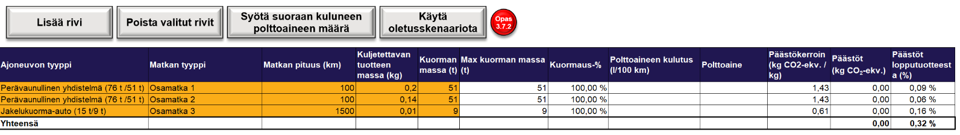
Kuva 23. Ajoneuvojen taulukko ja siihen liittyvät painikkeet.
Taulukon yläpuolelta löytyvät ensimmäisenä Lisää rivi- ja Poista valitut rivit -painikkeet, joiden toiminta on täysin vastaavaa, kuten muissakin listoissa. Näiden painikkeiden toiminta on kuvailtu kappaleessa 3.3.1.
Syötä suoraan kuluneen polttoaineen määrä -painikkeella voi syöttää määrittelemättömälle ajoneuvolle suoraan kuluneen polttoaineen määrän, jolloin laskuri lisää ajoneuvojen taulukkoon alimmalle riville ajoneuvon ”Muu” ja lisää tälle sopivat tiedot, jotta pyydetty polttoaineen kulutus toteutuu. Ohjelma lisää matkan pituudeksi 100 kilometriä ja polttoaineenkulutukseksi saman arvon, kuin syötetty kulutus. Ohjelman automaattisesti täyttämien tietojen lisäksi riville tulee täyttää myös matkan tyyppi, laskennan kohteena olevan kuorman massa sekä polttoaineen laatu.
Käytä oletusskenaarioita -painikkeella voi syöttää automaattisesti PEF-ohjeistuksen mukaisen oletusskenaarion kuljetukselle. Kun oletusskenaario lisätään, tarvittavat kuljetukset lisätään taulukkoon itse lisätyistä ajoneuvoista poiketen valkoisella pohjavärillä. Painiketta klikatessa ruudulle ilmestyy kuvan 24 mukainen käyttöliittymä:
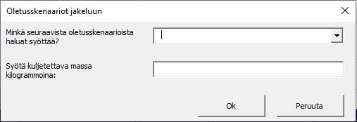
Kuva 24. Oletusskenaariot jakeluun – käyttöliittymä.
Käyttöliittymän pudotusvalikosta ”Minkä seuraavista oletusskenaarioista haluat syöttää?” on valittavissa neljä eri vaihtoehtoa:
  - Toimittajalta tehtaalle: Pakkausmateriaalit (ei lasi)
  - Toimittajalta tehtaalle: Pakkausmateriaalit (lasi)
  - Toimittajalta tehtaalle: Muut (mm. raaka-aineet)
  - Tehtaalta loppukäyttäjälle
Oletusskenaarion valitsemisen lisäksi käyttäjän tulee syöttää kuljetettavan kohteen massa kilogrammoina. Ensimmäisiin kolmeen skenaariovaihtoehtoon nämä tiedot riittävät, jolloin painamalla ”Ok” -painiketta ohjelma syöttää taulukkoon automaattisesti PEF-ohjeistuksen määrittelemät kuljetukset. Nämä skenaariot ovat esitelty tarkemmin liitteessä 1.
Neljäs oletusskenaario ”Tehtaalta loppukäyttäjälle” vaatii lisää tietoja kuljetettavan massan lisäksi. Kun tämä skenaario on valittuna, massa on syötetty ja painetaan ”Ok” -painiketta, avautuu kuvan 25 mukainen käyttöliittymä.
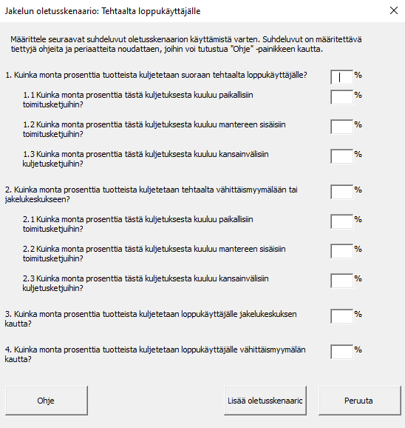
Kuva 25. Jakelun oletusskenaario – Tehtaalta loppukäyttäjälle.
Tällä käyttöliittymällä määritellään suhdeluvut, missä suhteissa kuljetukset jakautuvat kuljetusketjuissa suoraan loppukäyttäjille, vähittäismyymälöihin ja jakelukeskuksiin ja maantieteellisiin määritelmiin perustuen. Suhdelukuja määriteltäessä on seuraavien sääntöjen toteuduttava, jotta kuljetukset jakautuvat käytännössä mahdollisella tavalla:

- Kohtien 1. ja 2. tulee olla yhteensä 100 %, koska kaikki kuljetukset päätyvät joko suoraan kuluttajalle, tai kulkevat jakelukeskuksen tai vähittäismyymälän kautta.
- Kohtien 1.1, 1.2 ja 1.3 tulee olla yhteensä 100 %, jos kohta 1. on yli 0 % ja 0 %, jos kohta 1. on 0 %, koska kohdat 1.1, 1.2 ja 1.3 muodostavat yhteensä kohdan 1. kuljetukset.
- Kohtien 2.1, 2.2 ja 2.3 tulee olla yhteensä 100 %, jos kohta 2. on yli 0 % ja 0 %, jos kohta 2. on 0 %, koska kohdat 2.1, 2.2 ja 2.3 muodostavat yhteensä kohdan 2. kuljetukset.
- Kohtien 3. ja 4. tulee olla yhteensä yhtä paljon, kuin kohta 2, koska 2. käsittää jakelukeskusten ja vähittäismyymälöiden kautta kulkevat kuljetukset ja kohdat 3. ja 4. nämä kaksi erikseen.
Käyttöliittymä on ohjelmoitu siten, että suhdelukujen on täytettävä nämä ehdot toimiakseen. Mikäli tiedot on syötetty ristiriitaisesti, ohjelma ilmoittaa tästä ja kertoo, missä kohdassa vika on. Kun tiedot on syötetty oikein, ohjelma lisää automaattisesti PEF-ohjeistuksen mukaiset oletusskenaariot taulukkoon. Kuviossa 5 kuvattu kuljetusten oletusskenaarioiden kulku.

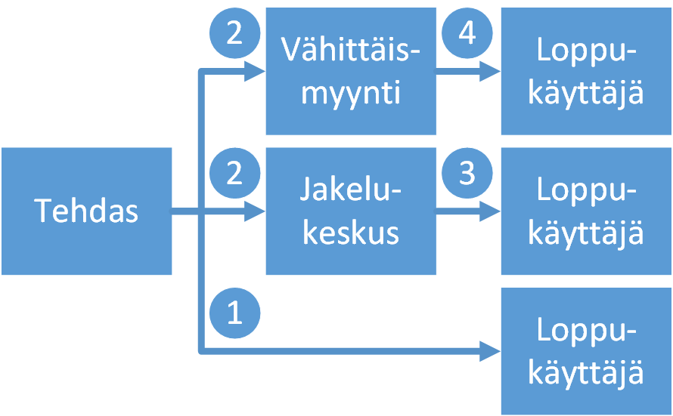
Kuvio 5. PEF kuljetusten oletusskenaariot (soveltaen Euroopan komissio, 2021).

Ajoneuvojen taulukko
Ajoneuvojen taulukossa on yhteensä 12 saraketta, joista käyttäjä täyttää tietoja viiteen ensimmäiseen. Taulukossa on muihin IKE-hiilijalanjälkilaskurin listoihin verrattuna paljon automatisointia ja tiedonhakua päästökerrointietokannoista.
Ajoneuvon tyyppi -sarakkeessa valitaan pudotusvalikosta kuljetukselle sopiva kuljetusväline. Kuljetusvälineet haetaan valikkoon automaattisesti niistä kulkuneuvoista, joista on päästökerrointietokannassa olemassa tietoja. Ohjelma muuttaa automaattisesti tähän sarakkeeseen tehdyn valinnan perusteella kuorman maksimimassaa, päästöjen laskentakaavaa ja muuttaa muita sarakkeita muokattavaksi riippuen valitun kuljetusvälineen päästöjen laskentaperiaatteen vaatimista lähtötiedoista.
Matkan tyyppi -sarakkeeseen määritellään matkan tyyppi pudotusvalikosta kolmesta vaihtoehdosta: osamatka 1, osamatka 2 ja osamatka 3. Näiden perusteella kuljetuksen päästöt voidaan luokitella oikeaan elinkaarenvaiheeseen. Osamatka 1 viittaa raaka-aineiden kuljetuksiin, osamatka 2 pakkausmateriaalien kuljetuksiin ja osamatka 3 valmiin tuotteen kuljetuksiin.
Matkan pituus (km) -sarakkeeseen kirjataan kuljetettavan matkan pituus kilometreinä.
Kuljetettavan tuotteen massa (kg) -sarakkeeseen kirjataan se massa, mikä kohdistuu tässä laskennassa tällä kuljetuksella siirrettävään kohteeseen. Esimerkiksi jos kyseessä olisi jonkin tietyn yksittäisen tuotteen raaka-aineen kuljetus, kirjattaisiin tähän se massa kilogrammoina, joka vastaa tuon kyseisen raaka-aineen massaa yhden tuotteen (tai muun toiminnallisen yksikön) valmistuksessa.
Kuorman massa (t) -sarakkeeseen kirjataan taas koko kuorman massa, jonka yhteydessä kyseinen kuljetus tapahtuu. Tämän avulla kuljetuksen päästöistä kohdistetaan vain se osuus tuotteen hiilijalanjälkeen, joka on laskennan kohteena olevan massan ja kuorman massan suhde. Esimerkiksi jos kuljetettavan tuotteen massa (ks. edellinen kohta) on yksi kilogramma tuotteen valmistukseen tarvittavaa raaka-ainetta, mutta se kuljetetaan muiden kuljetusten yhteydessä, jonka kokonaismassa on 1000 kilogrammaa, kohdennetaan tällöin 1/1000 = 0,1 % kuljetuksesta aiheutuneista kokonaispäästöistä tuotteen hiilijalanjälkeen. Tätä tietoa hyödynnetään ainoastaan niissä tapauksissa, joissa laskentaperiaatteen mukaisesti lasketaan koko kuljetuksen päästöjä. Tonnikilometreihin perustuvien päästökertoimien avulla laskettaessa koko kuorman massa on tarpeeton, eikä sitä näin ollen tarvitse täyttää. Ohjelma värjää tällöin automaattisesti solun taustan valkoiseksi.
Max kuorman massa (t) -sarakkeeseen ohjelma täyttää automaattisesti valitun ajoneuvotyypin maksimikuorman massan. Ohjelma hyödyntää tätä tietoa myöhemmin kuormausasteen laskemiseksi, ja edelleen päästökertoimen määrittelemiseksi tiettyjen ajoneuvotyyppien tapauksessa.
Kuormaus-% -sarakkeeseen ohjelma laskee kuljetuksen kuormausprosentin, eli kuorman massan ja maksimikuorman massan suhteen.
Polttoaineen kulutus (l/100 km) -sarakkeeseen täytetään tietoja vain siinä tapauksessa, että ajoneuvotyypiksi on valittu ”Muu”, koska tällöin ajoneuvokohtaisia päästökertoimia ei voida hyödyntää, joten kuljetuksen päästöt on mahdollista vielä laskea polttoaineen kulutuksen perusteella. Ajoneuvon tyyppi -sarakkeessa vaihtoehdon ”Muu” ollessa valittuna solun pohjaväri muuttuu keltaiseksi/oranssiksi ja siihen voidaan syöttää kyseisen ajoneuvon polttoaineen kulutus litroina (tai kaasumaisten polttoaineiden tapauksessa kilogrammoina) 100 kuljetettua kilometriä kohden.
Polttoaine -sarakkeeseen täytetään tietoja vain siinä tapauksessa, että ajoneuvotyypiksi on valittu ”Muu”, koska tällöin ajoneuvokohtaisia päästökertoimia ei voida hyödyntää, joten kuljetuksen päästöt on mahdollista vielä laskea polttoaineen kulutuksen perusteella. Ajoneuvon tyyppi -sarakkeessa vaihtoehdon ”Muu” ollessa valittuna solun pohjaväri muuttuu keltaiseksi/oranssiksi ja siihen voidaan valita pudotusvalikosta haluttu polttoaine, joiden vaihtoehdot tulevat automaattisesti päästökerrointietokannasta löytyvistä tiedoista. Kun polttoaine on valittu, seuraavaan päästökerroin -sarakkeeseen täydentyy automaattisesti valitun polttoaineen päästökerroin.
Päästökerroin (kg CO₂-ekv. / kg) -sarakkeeseen täydentyy automaattisesti edellisiin sarakkeisiin täytettyjen tietojen perusteella kuljetukselle sopiva päästökerroin. Ajoneuvon tyypin mukaisesti päästökerroin voidaan muodostaa kolmella eri tavalla. Mikäli ajoneuvotyypiksi on valittu ”Muu”, päästökerroin määräytyy valitun polttoainetyypin mukaan, sillä päästöt lasketaan polttoaineen polttamisesta syntyneiden päästöjen mukaisesti. Jos ajoneuvotyyppi on sellainen kuljetusväline, jonka päästökertoimet ovat määritelty tonni- tai ajokilometrikohtaisesti, sijoitetaan päästökerroin tähän suoraan päästökerrointietokannasta hakemalla. Jos kuitenkin päästökerrointietokannassa on määritelty erikseen ajoneuvolle päästökertoimet tyhjälle ja täydelle kuormalle, voidaan kuljetuksen päästökerroin määritellä kuormausasteen perusteella. Tällöin ohjelma laskee päästökertoimen kaavan (3) esittämällä tavalla.
$PK={PK}_{tyhjä}+\left({PK}_{täysi}-{PK}_{tyhjä}\right)*K\%$ (3)

missä:
PK = Kuljetuksen päästökerroin
PK_{tyhjä} = Tyhjän kuorman päästökerroin
PK_{täysi} = Täyden kuorman päästökerroin
K% = Kuormausaste tai Kuormaus-%
Päästöt (kg CO₂-ekv.) -sarakkeeseen ohjelma laskee kyseisen kuljetuksen päästöt annettujen tietojen perusteella. Laskentaperiaate, jolla päästöt lasketaan, vaihtelee ajoneuvotyypin mukaan samalla tavalla, kuten päästökertoimen määrittämisen tapauksessa. Päästöt lasketaan ensisijaisesti kuormausaste huomioiden PEF-ohjeistuksen suositusta noudattaen, mikäli päästökertoimet tyhjälle ja täydelle kuormalle ovat saatavissa. Laskentakaava on esitetty kaavassa 4.
$P= PK*d*\frac{L_{m}*0,001}{K_{m}}$ (4)

missä:
P = Päästöt (kg CO₂-ekv)
PK = Päästökerroin (kg CO₂-ekv / km)
d = Matkan pituus (km)
L_{m} = Laskennan kohteena oleva massa (kg)
K_{m} = Kuorman massa (t)
0,001 on kerroin, jolla muutetaan kilogrammat vastaamaan tonneja.
Toissijainen vaihtoehto on laskea päästöt tonnikilometreihin perustuvalla päästökertoimella. Tämä vaihtoehto tulee kyseeseen, kun ajoneuvolle on tkm-perusteinen päästökerroin saatavissa, muttei tyhjälle ja täydelle kuormalle erikseen. IKE-hiilijalanjälkilaskurissa näin tehdään esimerkiksi raide-, vesi- ja lentoliikenteen kuljetusten tapauksessa. Tässä tapauksessa päästöt lasketaan kaavassa (5) esitetyllä tavalla. Huomioitavaa on, että tässä laskentaperiaatteessa ei huomioida erikseen kuormausastetta sen ollessa sisällytettynä jo päästökertoimen yksikköön, joten kuorman ja maksimikuorman massat eivät ole tarpeellisia.
$P=PK*d*L_{m}*0,001$ (5)
missä:
P = Päästöt (kg CO₂-ekv)
PK = Päästökerroin (kg CO₂-ekv / tkm)
d = Matkan pituus (km)
L_{m} = Kuljetettavan tuotteen massa (kg)
0,001 on kerroin, jolla muutetaan kilogrammat vastaamaan tonneja.
Henkilöautojen tapauksessa päästöt lasketaan ajoneuvokilometreihin perustuviin päästökertoimiin perustuen, joten kuormausastetta ei huomioida. Laskennan tarkentamiseksi päästöjen laskennassa otetaan kuitenkin huomioon laskennan kohteena olevan massan ja koko kuorman massan suhde, jotta koko kuljetuksen päästöjä ei kohdenneta vain yksittäiselle laskennan kohteelle kohtuuttomasti. Laskentaperiaate henkilöautoille on käytännössä sama, kuin kaavassa (4) on esitetty muiden pyörillä kulkevien ajoneuvojen tapauksessa. Ero näiden kahden välillä on päästökertoimessa, jossa muiden ajoneuvojen tapauksessa on huomioitu kuormausaste, mutta henkilöautojen tapauksessa ei.
Viimeisenä vaihtoehtona on laskea päästöt polttoaineen kulutuksen perusteella, mikäli syystä tai toisesta ajoneuvon tyypistä ei ole tietoja saatavilla. Tällöin päästöjen laskenta tapahtuu kaavan (6) esittämällä tavalla.
$P=PK*{Polt}_{k}*d*0,01*\frac{L_{m}*0,001}{K_{m}}$ (6)
missä:
P = Päästöt (kg CO₂-ekv)
PK = Päästökerroin (kg CO₂-ekv / l) tai (kg CO₂-ekv / kg)
Polt_{k} = Polttoaineen kulutus (l / 100 km) tai (kg / 100 km)
d = Matkan pituus (km)
L_{m} = Kuljetettavan tuotteen massa (kg)
K_{m} = Kuorman massa (t)
0,001 on kerroin, jolla muutetaan kilogrammat vastaamaan tonneja.
0,01 on kerroin, jolla muutetaan kilometrit vastaamaan satoja kilometrejä.
Päästöt lopputuotteesta (%) -sarakkeesta ilmenee prosenttiosuus, kuinka paljon kyseinen kuljetus vastaa tähän mennessä laskuriin syötettyjen tietojen perusteella muodostetusta hiilijalanjäljestä. Laskuriin tietoja täyttäessä kannattaa huomioida, että nämä tulokset muuttuvat sitä mukaa, kun muille laskentavälilehdille lisätään tietoja.

Varastoinnin taulukon painikkeet
Varastoinnin taulukolla on mahdollista laskea varastointiin liittyvän energiankulutuksen ja kylmäainekaasujen kulutukseen liittyvät päästöt. Varastoinnin päästöjen laskenta perustuu varastojen energiankulutukseen, jonka kohdentamiseksi oikeaoppisesti yhtä tuotetta kohden tarvitaan paljon lähtötietoja. Käytännössä varastoinnin energiankulutuksen päästöt lasketaan siten, että lasketaan koko varaston energiankulutuksen päästöt vuositasolla, joka sitten kohdennetaan tilantarpeen mukaisesti ja myös ajallisesti vastaamaan yhtä varastoitua kohdetta. Kuvassa 26 on esitelty kuvakaappaus esimerkin omaisesti täytetystä varastoinnin taulukosta.
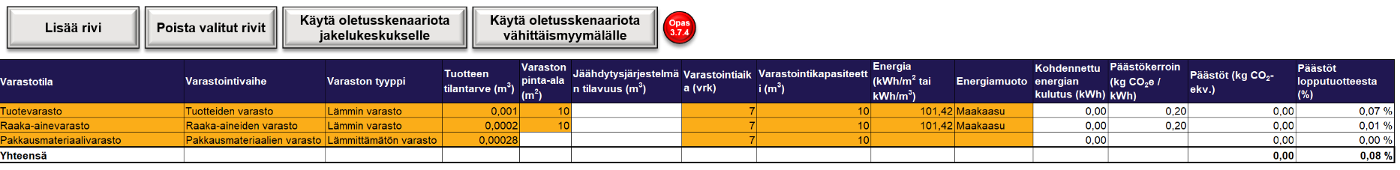
Kuva 26. Varastoinnin taulukko ja siihen liittyvät painikkeet.
Taulukon yläpuolelta löytyvät ensimmäisenä Lisää rivi- ja Poista valitut rivit -painikkeet, joiden toiminta on täysin vastaavaa, kuten muissakin listoissa. Näiden painikkeiden toiminta on kuvailtu kappaleessa 3.3.1.
Käytä oletusskenaariota jakelukeskukselle -painikkeella on mahdollista lisätä PEF-ohjeistusta mukaileva oletusskenaario varastoinnista tyypillisessä jakelukeskuksessa. Painiketta klikatessa avautuu kuvan 27 mukainen käyttöliittymä.

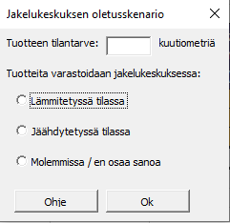
Kuva 27. Jakelukeskuksen oletusskenaario.
Käyttöliittymään tulee syöttää aluksi tuotteen tilantarve kuutiometreinä. Mikäli tuote on pienikokoinen ja tilavuus on tiedossa esimerkiksi litroina, voidaan litrat muuttaa kuutiometreiksi jakamalla tuhannella. Tilantarpeen lisäksi oletusskenaarion muodostamista varten tulee tietää, varastoidaanko tuote jäähdytetyssä vai lämmitetyssä tilassa. Mikäli tämä ei ole tiedossa, voi vastata molemmissa / en osaa sanoa. Kun kaikki tiedot on syötetty, ohjelma täyttää taulukkoon automaattisesti tarvittavat tiedot laskentaa varten. Ohjelma täyttää tämän perusteella myös tarvittavat tiedot seuraavaan taulukkoon Kylmäainekaasut. Oletusskenaarioiden syöttämisen jälkeen on hyvä muistaa, että käyttäjän on mahdollista muokata ohjelman automaattisesti syöttämiä arvoja, mikäli tarkempaa tietoa esimerkiksi varastointikapasiteetista, varastointiajasta, yms. on saatavilla. Oletusskenaariot ovat esitelty tarkemmin liitteessä 2.
Käytä oletusskenaariota vähittäismyymälälle -painikkeella voi lisätä PEF-ohjeistusta mukailevan oletusskenaarion varastoinnista tyypillisessä vähittäismyymälässä. Painiketta klikatessa avautuu kuvan 28 mukainen käyttöliittymä.
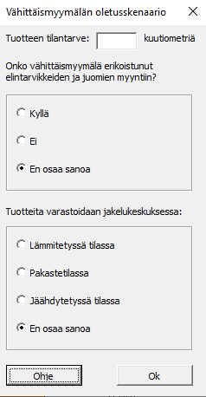
Kuva 28. Vähittäismyymälän oletusskenaario.
Käyttöliittymään tulee syöttää aluksi tuotteen tilantarve kuutiometreinä. Mikäli tuote on pienikokoinen ja tilavuus on tiedossa esimerkiksi litroina, voidaan litrat muuttaa kuutiometreiksi jakamalla tuhannella. Tämän jälkeen tulee valita, onko kyseinen vähittäismyymälä erikoistunut elintarvikkeiden ja juomien myyntiin vai ei. Valittavana on myös vaihtoehto ”En osaa sanoa”, mikäli tämä ei ole tiedossa. Viimeisenä käyttöliittymässä tulee vielä valita, varastoidaanko tuote lämmitetyssä-, pakastetussa- vai jäähdytetyssä tilassa. Valittavana on myös ”En osaa sanoa” -vaihtoehto. Oletusskenaarioiden syöttämisen jälkeen on hyvä muistaa, että käyttäjän on mahdollista muokata ohjelman automaattisesti syöttämiä arvoja, mikäli tarkempaa tietoa esimerkiksi varastointikapasiteetista, varastointiajasta, yms. on saatavilla. Oletusskenaarioiden tarkemmat kuvaukset ovat esitetty liitteessä 2.

Varastoinnin taulukko
Varastoinnin taulukossa on yhteensä 14 saraketta, joista kymmeneen käyttäjän on mahdollista kirjata tietoja laskentaa varten.
Varastotila -sarakkeeseen kirjataan otsikko tai muu tunnistetieto, josta tiedetään mistä varastosta on kysymys.
Varastointivaihe -sarakkeeseen valitaan varastoinnin vaihe pudotusvalikosta, josta voidaan valita kolmesta eri vaihtoehdosta: raaka-ainevarasto, pakkausmateriaalien varasto ja tuotteiden varasto. Tämä valinta ei vaikuta varsinaiseen laskennan lopputulokseen tai laskentakaavoihin, mutta sen perusteella perusvirtaukset jakautuvat elinkaaren vaiheisiin ja kaavioihin.
Varaston tyyppi -sarakkeeseen valitaan pudotusvalikosta varaston tyyppi kolmesta eri vaihtoehdosta: lämmin varasto, jäähdytetty varasto ja lämmittämätön varasto. Tämän perusteella ohjelma määrittää, kumpi sarakkeista Varaston pinta-ala (m²) tai Jäähdytysjärjestelmän tilavuus (m³) on avoinna täytettäväksi ja kumpaa käytetään laskennassa. Lämmitetyn varaston tapauksessa laskentaperiaate perustuu varaston pinta-alalle, ja jäähdytettyjen varastotilojen tapauksessa tilavuuteen. Mikäli kyseessä on varasto, jota ei lämmitetä eikä jäähdytetä (lämmittämätön varasto) kumpaakaan tietoa ei tarvita, sillä energiaakaan ei kuluteta eikä näin ollen varastoinnin energiankulutukseen liittyviä päästöjä synny.
Tuotteen tilantarve (m³) -sarakkeeseen kirjataan tuotteen tilantarve kuutiometreinä. Mikäli tuote on pienikokoinen ja tilavuus on tiedossa esimerkiksi litroina, voidaan litrat muuttaa kuutiometreiksi jakamalla tuhannella.
Varaston pinta-ala (m²) -sarakkeeseen syötetään varaston pinta-ala neliömetreinä, mikäli kyseessä on lämmitetty varasto.
Jäähdytysjärjestelmän tilavuus (m³) -sarakkeeseen syötetään varaston tai jäähdytysjärjestelmän tilavuus kuutiometreinä, mikäli kyseessä on jäähdytetty varastotila.
Varastointiaika (vrk) -sarakkeeseen kirjataan vuorokausina se aika, jonka varastoitava kohde on kyseisessä varastossa. Tätä tietoa käytetään varastointiin kuluvan energian ajalliseen kohdentamiseen.
Varastointikapasiteetti (m³) -sarakkeeseen kirjataan kyseisen varaston varastointikapasiteetti kuutiometreinä siinä varastointiajassa, joka kirjattiin edelliseen sarakkeeseen. Varastointikapasiteetin varastointiaikana voi arvioida kokonaiskapasiteetista (varastointikapasiteetti vuodessa) kertomalla sen suhteella: varastointiaika (vrk) / 365. Toinen tapa on arvioida varaston hyllyjen mittojen kautta hyllyjen tilavuutta ja varaston kierron nopeuden avulla varastointikapasiteettia. PEF-ohjeistuksessa esitetään myös valmiiksi seuraavat oletukset, joita käytetään myös ohjelman oletusskenaarioissa (Euroopan komissio, 2021):
Keskimääräisen jakelukeskuksen varastointikapasiteetiksi oletetaan 60 000 m³ viikossa, josta 48 000 m³ huoneenlämmössä ja 12 000 m³ jäähdytetyssä tilassa. Jos varastointiaika on 52 viikkoa, kokonaiskapasiteetiksi saadaan 3 120 000 m³ vuodessa. Keskimääräisen vähittäismyymälän varastointikapasiteetiksi oletetaan 2 000 m³ viikossa (olettaen, että 50 % 2 000 m²:n rakennusalasta on peitetty 2 metrin korkuisilla hyllyillä) eli 104 000 m³ vuodessa.
Energia (kWh/m² tai kWh/m³) -sarakkeeseen kirjataan keskimääräinen vuotuinen lämmitys- tai jäähdytysenergian kulutus kilowattitunteina neliömetriä tai kuutiometriä kohden. PEF-ohjeistuksen mukaan parempien tietojen puuttuessa voidaan olettaa varastoinnin energiankulutuksen toteutettavan maakaasulla, jota kuluu noin 10 Nm³ vuodessa per neliömetri. Tämä vastaa noin 101,42 kWh energiankulutusta. Jäähdytysjärjestelmien energiankulutus on edellisen lisäksi vielä 40 kWh/m³. Vähittäismyymälälle oletusarvo on 300 kWh/m²/vuosi, elintarvikkeisiin ja juomiin erikoistuneilla liikkeillä 400 kWh/m²/vuosi ja muihin kuin elintarvikkeisiin ja juomiin erikoistuneilla liikkeillä 150 kWh/m²/vuosi. Vähittäismyymälöissä jäähdytettyjen varastotilojen lisäenergiankulutus on 1900 kWh/m³/vuosi jäähdytettyjen tilojen osalta ja 2700 kWh/m³/vuosi pakastetilojen osata. Näitä arvoja käytetään ohjelman automaattisissa oletusskenaarioissa.
Energiamuoto -sarakkeeseen valitaan pudotusvalikosta varaston lämmitykseen tai jäähdytykseen käytettävä energiamuoto. Lista tulee automaattisesti niistä energiamuodoista, joista löytyy päästökerroin päästökerrointietokannasta. Kun sopiva energiamuoto valitaan, Päästökerroin -sarakkeeseen päivittyy automaattisesti oikea päästökerroin tietokannasta.
Kulunut energia (kWh) -sarakkeeseen ohjelma laskee automaattisesti varastoinnissa kuluneen energian kohdennettuna sekä fyysiseen tilantarpeen että ajallisen tarpeen perusteella. Ensin varaston vuotuinen energiantarve lasketaan kertomalla lämmitys / jäähdytysenergian tarve (kWh/m² tai kWh/m³) joko varaston pinta-alalla tai jäähdytysjärjestelmän tilavuudella riippuen käytetyistä yksiköistä. Tämä vuotuinen energiantarve kohdennetaan ensin ajallisesti kertomalla tulos varastointiajan (vrk) ja 365 vrk osamäärällä. Tämä tulos vielä kohdennetaan fyysiseen tilantarpeeseen perustuen kertomalla se tuotteen tilantarpeen ja varastointikapasiteetin varastointiaikana osamäärällä. Kaavassa (7) on esitetty tämä laskentaperiaate.
$E_{v}= E_{l/j}*PT*\frac{A}{365}*\frac{T}{VK}$ (7)

missä:
E_{V} = Kohdennettu varastointiin kuluva energia.
E_{l/j} = Vuotuinen varastointiin kuluva energia pinta-alaa tai tilavuutta kohden
PT = Pinta-ala tai tilavuus
A = Varastointiaika
T = Tilantarve
VK = Varastointikapasiteetti varastointiaikana
Päästökerroin (kg CO₂e / kWh) -sarakkeeseen ohjelma täyttää automaattisesti valitun energiamuodon päästökertoimen päästökerrointietokannan tietojen perusteella.
Päästöt (kg CO₂-ekv.) -sarakkeeseen ohjelma laskee kyseisen varastoinnin aiheuttamat päästöt kertomalla keskenään päästökertoimen ja kuluneen energian.
Päästöt lopputuotteesta (%) -sarakkeesta ilmenee prosenttiosuus, kuinka paljon kyseinen varastointi vastaa tähän mennessä laskuriin syötettyjen tietojen perusteella muodostetusta hiilijalanjäljestä. Laskuriin tietoja täyttäessä kannattaa huomioida, että nämä tulokset muuttuvat sitä mukaa, kun muille laskentavälilehdille lisätään tietoja.

Kylmäainekaasujen taulukon painikkeet
Kylmäainekaasujen päästöjen laskennassa oletetaan PEF-ohjeistuksen mukaisesti, että jäähdytysjärjestelmä sisältää kylmäainetta 0,29 kilogrammaa jäähdytettyä neliömetriä kohden ja järjestelmästä tapahtuu vuositasolla 10 % vuoto (Euroopan komissio, 2021). Tämän perusteella lasketaan kylmäaineen kulutus ja kertomalla tämä kulutus päästökertoimella saadaan syntyneet päästöt.
Taulukon yläpuolelta löytyvät ensimmäisenä Lisää rivi- ja Poista valitut rivit -painikkeet, joiden toiminta on täysin vastaavaa, kuten muissakin listoissa. Näiden painikkeiden toiminta on kuvailtu kappaleessa 3.3.1.

Kylmäainekaasujen taulukko
Kylmäainekaasujen taulukossa on yhteensä kymmenen saraketta, joista kuuteen käyttäjä syöttää tietoja. Laskentaperiaate on hyvin samankaltainen, kuin varastoinnin päästöjen laskennassa, eli ensin lasketaan kulutus kohdennettuna fyysisiin ja ajallisiin mittoihin perustuen ja kerrotaan tämä sopivalla päästökertoimella. Kuvassa 29 on esitelty kuvakaappaus esimerkin omaisesti täytetystä kylmäainekaasujen taulukosta.
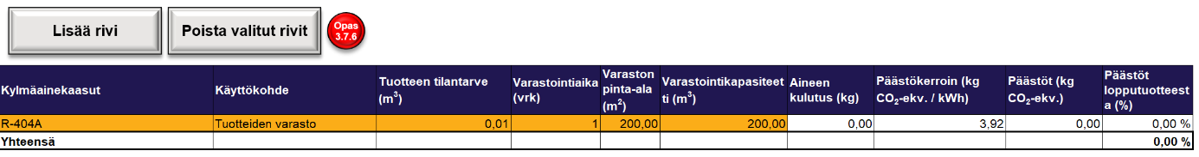
Kuva 29. Kylmäainekaasujen taulukko ja siihen liittyvät painikkeet.
Kylmäainekaasut -sarakkeeseen valitaan pudotusvalikosta kylmäainekaasu. Valikon vaihtoehdot haetaan suoraan päästökerrointietokannasta.
Käyttökohde -sarakkeeseen valitaan pudotusvalikosta varastoinnin vaihe, jossa kyseistä kylmäainekaasua käytetään. Tämä valinta ei vaikuta varsinaiseen laskentaan, mutta sen avulla perusvirtoja kohdennetaan oikeisiin elinkaarenvaiheisiin ja kaavioihin.
Tuotteen tilantarve (m³) -sarakkeeseen kirjataan tuotteen tilantarve kuutiometreinä. Mikäli tuote on pienikokoinen ja tilavuus on tiedossa esimerkiksi litroina, voidaan litrat muuttaa kuutiometreiksi jakamalla tuhannella.
Varastointiaika (vrk) -sarakkeeseen kirjataan vuorokausina se aika, jonka varastoitava kohde on kyseisessä varastossa, joka käyttää kylmäainekaasua. Tätä tietoa käytetään kylmäainekaasun kulutuksen ajalliseen kohdentamiseen.
Varaston pinta-ala (m²) -sarakkeeseen syötetään varaston pinta-ala neliömetreinä.
Varastointikapasiteetti (m³) -sarakkeeseen kirjataan kyseisen varaston varastointikapasiteetti kuutiometreinä siinä varastointiajassa, joka kirjattiin edelliseen sarakkeeseen. Varastointikapasiteetin varastointiaikana voi arvioida kokonaiskapasiteetista (varastointikapasiteetti vuodessa) kertomalla sen suhteella: varastointiaika (vrk) / 365. Toinen tapa on arvioida varaston hyllyjen mittojen kautta hyllyjen tilavuutta ja varaston kierron nopeuden avulla varastointikapasiteettia. PEF-ohjeistuksessa esitetään myös valmiiksi seuraavat oletukset, joita käytetään myös ohjelman oletusskenaarioissa (Euroopan komissio, 2021):
Keskimääräisen jakelukeskuksen varastointikapasiteetiksi oletetaan 60 000 m³ viikossa, josta 48 000 m³ huoneenlämmössä ja 12 000 m³ jäähdytetyssä tilassa. Jos varastointiaika on 52 viikkoa, kokonaiskapasiteetiksi saadaan 3 120 000 m³ vuodessa. Keskimääräisen vähittäismyymälän varastointikapasiteetiksi oletetaan 2 000 m³ viikossa (olettaen, että 50 % 2 000 m²:n rakennusalasta on peitetty 2 metrin korkuisilla hyllyillä) eli 104 000 m³ vuodessa.
Aineen kulutus (kg) -sarakkeeseen ohjelma laskee oletusten ja täytettyjen tietojen perusteella kylmäainekaasun kulutuksen. Ohjelma kohdentaa kulutuksen sekä fyysisiin mittasuhteisiin perustuen että ajallisesti, minkä vuoksi kylmäainekaasujen kulutus yhden tuotteen varastoinnissa jää tyypillisesti hyvin vähäiseksi. Kylmäainekaasun kulutuksen laskentaperiaate on esitetty kaavassa (8).

$K= 0,29\frac{kg}{m^{2}}*P*\frac{A}{365}*\frac{T}{VK}*0,1$ (8)

missä:
K = Kohdennettu kylmäainekaasun kulutus
0,29 kg/m² = Oletettu keskimääräinen kylmäainekaasun tarve jäähdytysjärjestelmissä varaston kokoon suhteutettuna.
P = Jäähdytetyn varaston pinta-ala
A = Varastointiaika
T = Tilantarve
VK = Varastointikapasiteetti
0,1 = Kylmäainekaasun oletettu vuoto vuositasolla.
Päästökerroin (kg CO₂-ekv. / kWh) -sarakkeeseen ohjelma täyttää automaattisesti valitun kylmäainekaasun päästökertoimen päästökerrointietokannasta.
Päästöt (kg CO₂-ekv.) -sarakkeeseen ohjelma laskee automaattisesti kaikki tiedot saatuaan kyseisen kylmäainekaasun päästöt kertomalla kohdennetun kulutuksen päästökertoimella.
Päästöt lopputuotteesta (%) -sarakkeesta ilmenee prosenttiosuus, kuinka paljon kyseinen kuljetus vastaa tähän mennessä laskuriin syötettyjen tietojen perusteella muodostetusta hiilijalanjäljestä. Laskuriin tietoja täyttäessä kannattaa huomioida, että nämä tulokset muuttuvat sitä mukaa, kun muille laskentavälilehdille lisätään tietoja.

Yhteenveto
Yhteenvetovälilehdellä esitetään tiiviisti tuotteen hiilijalanjäljenlaskennan tulokset syötettyihin tietoihin perustuen. Kaikki välilehden tiedot täydentyvät automaattisesti, eikä näin ollen käyttäjän tarvitse kirjoittaa soluihin mitään tietoja. Poikkeuksena mahdollisesti sivutuotteiden taulukon kohdentamiskertoimet siinä tapauksessa, että allokointiperusteeksi on valittu talousperusteinen allokointi.
Ohjelmassa eritellään fossiiliset ja biogeeniset päästöt, näytetään päätuotteelle ja sivuvirroille kohdennetut päästöt erikseen ja yhdessä sekä esitetään tuloksia visuaalisesti graafeilla. Sivulla on myös mahdollista vaihtaa sivuvirtojen allokointimenetelmää ja tulostaa PEF-ohjeistuksen raportointiohjeistusta mukaileva Microsoft Word -pohjainen raportti laskennan tuloksista. Kuvassa 30 on esitelty kuvakaappaus esimerkin omaisesti täytetystä yhteenvetotaulukosta.
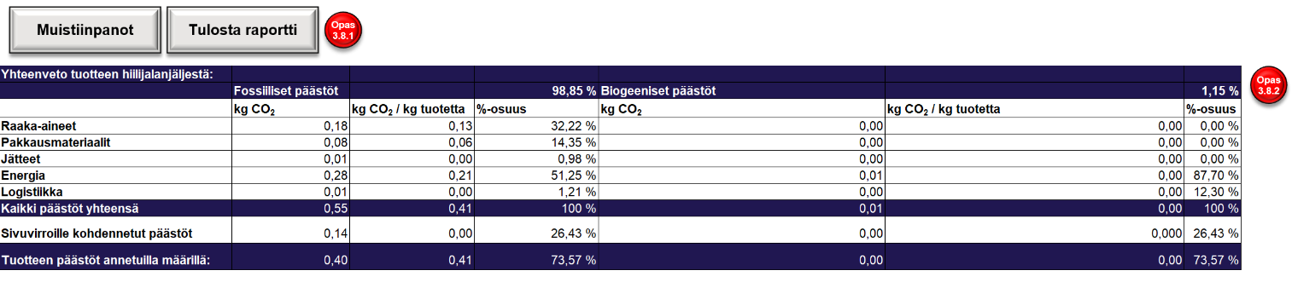
Kuva 30. Yhteenvetotaulukko ja raportin tulostus -painike.

Yhteenvetosivun painikkeet
Yhteenvetosivulla on kolme painiketta, jotka liittyvät automaattisen raportin tulostamiseen ja allokointiperiaatteen valintaan.
Tulosta raportti -painikkeella on mahdollista muodostaa automaattisesti Microsoft Word-pohjainen raportti laskennan tuloksista, joka mukailee PEF-ohjeistuksen raportointiohjeita. Painiketta klikatessa ohjelma aloittaa raportin valmistelun kopioimalla IKE-hiilijalanjälkilaskurikanssa samasta kansioista löytyvän raporttipohjan ja nimeämällä tämän kopion tuotteen nimen perusteella. Mikäli kansiosta löytyy jo tämän niminen tiedosto, ohjelma lisää nimen loppuun automaattisesti juoksevan indeksinumeron. Ohjelma osaa ottaa huomioon 1000 samannimistä tiedostoa, jonka jälkeen se valitettavasti ei enää osaa lisätä raporttia, jonka indeksinumero ylittää numeron 999.
Kun raporttipohja on luotu, ohjelma täydentää laskentatulosten pohjalta raporttiin tekstiä, taulukoita ja kuvia. Erityisesti taulukoiden ja kuvien kopiointi on hidasta, joten raportin muodostaminen vie noin 10–60 sekuntia riippuen käytetyn laitteen ominaisuuksista. Kun raportti on valmis, se avautuu automaattisesti ja tiedoston löytyvät samasta kansiosta, minne IKE-hiilijalanjälkilaskuri ja raporttipohja ovat tallennettu.
Massaperusteinen allokointi – ja Talousperusteinen allokointi -painikkeilla voidaan muuttaa ohjelman käyttämää allokointiperustetta sivuvirtojen päästöjen kohdentamiseen. Ohjelmassa on oletuksena valittuna massaperusteinen allokointi, koska yleisesti on suositeltavaa perustaa allokointi fyysisiin ominaisuuksiin, joista massa on yleisesti mahdollisesti käytetyin ja helppo toteuttaa ohjelmassa kerättyjen tietojen perusteella. Massaperusteisessa allokoinnissa kokonaispäästöt jaetaan päätuotteen ja sivutuotteiden kesken massojen suhteessa. Toissijainen vaihtoehto on käyttää massaperusteisen allokoinnin sijaan talousperusteista allokointia, jolloin käyttäjän on itse mahdollista muuttaa kohdentamiskertoimet sivuvirroille sivuvirtojen taulukkoon. Talousperusteisessa allokoinnissa kullekin sivuvirralle kohdennetaan päästöjä kokonaispäästöistä samassa suhteessa, kuin mikä on niistä saavutettava taloudellinen hyöty suhteessa päätuotteeseen. Taloudellista allokointia on suositeltavaa käyttää erityisesti silloin, kun massaperusteinen allokointi vääristäisi tuloksia kohtuuttomasti. Tämä voi tulla kyseeseen esimerkiksi silloin, kun varsinainen päätuote on massaltaan selvästi pienempi sivutuotteiden massaan verrattuna. (Bhatia et al., 2011)
Painikkeissa valittuna oleva painike korostuu oranssilla/keltaisella värillä ja epäaktiivisena oleva painike värjäytyy harmaaksi. Massaperusteisen painikkeen ollessa valittuna ja suojausten ollessa päällä taulukkoa ei pysty itse muokkaamaan ja ohjelma laskee kohdennuskertoimet automaattisesti sivuvirtojen massojen perusteella. Kun talousperusteinen allokointi painetaan aktiiviseksi, ohjelma avaa kohdennuskertoimen sarakkeen muokattavaksi ja värjää muokattavien solujen taustan keltaiseksi/oranssiksi.
Allokointia tehdessä tulee aina muistaa, että hyvien elinkaarimallintamisen periaatteiden mukaisesti allokointia tulisi aina pyrkiä välttämään joko yksikköprosesseihin jakamalla tai tuotejärjestelmää laajentamalla. (ISO 14067, 31). Erityisesti IKE-hiilijalanjälkilaskurin allokointimenettely on erittäin yksinkertaistettu, ja sen käyttäminen voi luoda laskentaan virhettä. Allokoinnista voit lukea lisää toisesta oppaastamme ”Elintarvikealan pk-yritysten ympäristövaikutusten hallinnan opas”.

Yhteenveto tuotteen hiilijalanjäljestä
Yhteenvetoon tuotteen hiilijalanjäljestä on koottu tärkeimmät luvut tuotteen hiilijalanjäljenlaskennan tuloksista. Taulukko on jaettu kahteen osaan fossiilisiin päästöihin vasemmalle ja biogeenisiin päästöihin oikealle. Taulukon toiseksi ylimmällä rivillä on nähtävissä prosenttiosuudet, miten kaikki päästöt jakautuvat näiden kahden välillä. Tämän jälkeen taulukossa on listattu kaikki päästökategoriat, mitä IKE-hiilijalanjälkilaskurilla laskettiin: raaka-aineet, pakkausmateriaalit, jätteet ja sivuvirrat, energia ja logistiikka. Näistä päästökategorioista on esitetty absoluuttiset lasketut päästöt tuotetta kohden, yhdelle kilogrammalle tuotetta kohdennetut päästöt sekä prosenttiosuus kaikista päästöistä.
Päästökategorioiden jälkeen on sinisellä taustavärillä korostettu rivi ”Kaikki päästöt yhteensä”. Tällä rivillä on esitetty kaikki päästöt, joita tuotteen valmistuksen aikana IKE-hiilijalanjälkilaskuriin syötettyjen tietojen perusteella on syntynyt.
Toiseksi alimmalla rivillä on nähtävissä sivuvirroille kohdennetut päästöt, jotka päivittyvät yhteenvetotaulukon alapuolella olevan sivutuotteiden taulukon ja valitun allokointimenettelyn perusteella. Tälle riville lasketaan siis yhteen kaikkien sivutuotteiden kohdennetut päästöt.
Taulukon viimeisellä rivillä on esitetty varsinaisen päätuotteen hiilijalanjälki. Tämä on laskettu vähentämällä kaikista tuotteen valmistuksessa syntyvistä päästöistä sivuvirroille kohdennetut päästöt.

Sivutuotteet
Sivutuotteiden taulukko sijaitsee Yhteenveto-välilehdellä yhteenvetotaulukon alapuolella, mutta se on näkyvissä käyttäjälle vain, jos jätteet ja sivuvirrat -välilehdellä on määritelty sivuvirtauksia. Mikäli Jätteet ja sivuvirrat-välilehdellä ei ole tietoja tai kaikki syötetyt tiedot ovat määritelty jätteiksi, taulukko on piilotettu näkyvistä.
Sivutuotteiden taulukon ollessa näkyvissä siitä löytyy kuusi saraketta, jotka täydentyvät automaattisesti. Poikkeuksena kohdennuskertoimen sarake, johon käyttäjä voi itse täydentää kertoimet, jos talousperusteinen allokointi on valittuna. Ohjelma päivittää sivutuotteiden taulukon automaattisesti aina, kun välilehti aukaistaan. Taulukkoon päivitetään Jätteet ja sivuvirrat -välilehdeltä kaikkien niiden virtausten tiedot, jotka ovat määritelty ”Sivuvirta vai jäte?” -sarakkeessa sivuvirroiksi. Kuvassa 31 kuvakaappaus esimerkin sisältävästä sivutuotteiden taulukosta.
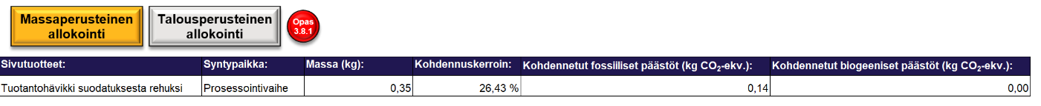
Kuva 31. Sivutuotteiden taulukko ja siihen liittyvät painikkeet.
Sivutuotteet -sarakkeeseen ohjelma täydentää Jätteet ja sivuvirrat -välilehdeltä sivuvirran otsikon.
Syntypaikka -sarakkeeseen ohjelma täydentää Jätteet ja sivuvirrat -välilehdeltä sivuvirran syntypaikan.
Massa (kg) -sarakkeeseen ohjelma täydentää Jätteet ja sivuvirrat -välilehdeltä sivuvirran massan. Tätä tietoa käytetään massaperusteisessa allokoinnissa.
Kohdennuskerroin -tulee prosenttilukuna kerroin, jonka perusteella ohjelma kohdentaa osuuden kokonaispäästöistä osuuden kyseiselle sivuvirralle. Mikäli allokointiperusteeksi on valittuna massaperusteinen allokointi, ohjelma laskee kohdennuskertoimen automaattisesti sivuvirran massan ja valmiin tuotteen massan suhteessa. Jos valittuna on talousperusteinen allokointi, ohjelma vapauttaa kohdennuskertoimien solut muokattavaksi ja värjää näiden taustat oransseiksi/keltaisiksi. Huomioitavaa on, että kohdennuskertoimien tulee olla yhteensä alle 100 prosenttia, tai muutoin laskennassa on virhe todennäköisesti sivuvirtojen massoihin liittyen.
Kohdennetut fossiiliset päästöt (kg CO₂-ekv.) -sarakkeeseen ohjelma laskee fossiilisten kokonaispäästöjen ja kohdennuskertoimien perusteella kyseiselle sivuvirralle allokoidut/kohdennetut päästöt.
Kohdennetut biogeeniset päästöt (kg CO₂-ekv.) -sarakkeeseen ohjelma laskee biogeenisten kokonaispäästöjen ja kohdennuskertoimien perusteella kyseiselle sivuvirralle allokoidut/kohdennetut päästöt.

Yhteenvetokuvaajat
Yhteenvetosivulla on esitetty laskennan tuloksia myös graafisesti. Tulokset ovat esitetty päästökategorioittain niin kutsuttuina palkki- ja piirakkakaavioina erikseen fossiilisille ja biogeenisille päästöille. Jos biogeenisiä päästöjä ei ole, ohjelma automaattisesti piilottaa tyhjät kaaviot. Näiden lisäksi välilehdeltä löytyy piirakkakaavio energiavälilehdellä käytetystä energiajakaumasta, jos käytettiin omaa energiajakaumaa. Jos taas energiavälilehdellä käytettiin omaa päästökerrointa tai oletuskeskiarvoa, ohjelma piilottaa tyhjän kaavion automaattisesti.

Tasetarkastelu
Tasetarkastelusivun tarkoituksena on selkeyttää käyttäjälle visuaalisesti laskennan tuloksia. Sivulle päivittyy automaattisesti kaaviomainen tuotejärjestelmän kuvaa mukaileva esitys eri päästökategorioista, niiden sisällöstä ja suhteellisista suuruuksista. Tasetarkastelukaaviossa jokaisella päästökategorialla on vähintään yksi oma laatikkonsa ja tietyt laatikot on jaettu useampaan osaan, jos perusvirtoja syntyy eri prosessin vaiheista. Esimerkiksi Jätteet ja sivuvirrat on jaettu raaka-aineiden tuotannosta johtuviin ja prosessoinnista syntyneisiin virtauksiin ja logistiikkaan liittyvät virtaukset on jaettu kolmeen osaan. Tasetarkastelukaaviossa esitettyjen laatikoiden tekstien fontti kasvaa sitä suuremmaksi, mitä suurempi on kyseisen kategorian osuus kokonaispäästöistä. Näin suuremman päästöosuuden omaavat kategoriat korostuvat suhteessa pienempiin kategorioihin.
Varsinaisten päästökategorioiden ja niihin liittyvien perusvirtojen lisäksi tasetarkastelukaaviosta on esitetty nuolilla massa- ja energiavirtaukset eri yksikköprosessien välillä. Näiden nuolien yhteyteen ohjelma täydentää tähän virtaukseen liittyvän massan suuruuden. Yksikköprosessien välisten massavirtausten lisäksi prosessoinnista kuvataan lähteväksi ”Massahäviöt” niminen yksikköprosessi, johon ohjelma laskee massan määrän, jolla koko systeemin massatase tasapainottuu. Tämän massan oletetaan olevan massahäviöitä esimerkiksi haihtumisesta prosessoinnista ja materiaalihukkaa eri tuotannon vaiheista. Mikäli massahäviöiden luku on negatiivinen, on prosessin massavirtauksista jäänyt jotakin huomioimatta, sillä tuotteen massa on suurempi, kuin siihen tulleiden massavirtausten nettosumma.

Tarkasteltavan alueen rajaus
Tasetarkastelukaaviota on mahdollista rajata kaaviota haluamansa rajauksen mukaisesti. kaavion yläpuolella on viisi sinistä nuolta, jotka on nimetty seuraavasti: Raaka-aine, Prosessointi, Myynti, Kuluttaja ja Hävittäminen/Kierrätys. Näitä kuvakkeita klikkaamalla voi muuttaa tasetarkastelukaavion käsittämään vain tietyn osuuden tasetarkastelukaaviosta. Raaka-aine-painikkeella tasetarkastelukaavioon jää näkyviin vain raaka-aineiden laatikko, jätteet ja sivuvirrat raaka-aineiden tuotannosta sekä raaka-aineiden logistiikka. Prosessointi -painikkeella saadaan edellisten lisäksi näkyviin energiankulutus, pakkausmateriaalit, pakkausmateriaalien logistiikka ja jätteet ja sivuvirrat prosessoinnista. Viimeiset kolme painiketta (myynti, kuluttaja ja hävittäminen/kierrätys) paljastavat loput tasetarkastelukaaviosta, eli näkyviin tulevat edellisten osien lisäksi vielä massahäviöt, valmis tuote myyntiin, tuotteen logistiikka ja tuotteen loppukäyttö.

Päästökertoimet
Päästökertoimet-välilehdelle on kerätty IKE-hiilijalanjälkilaskurin käytössä olevia päästökertoimia eri päästökategorioihin liittyen. Tietokantaan on jaoteltu omiksi taulukoikseen sähköntuotanto, polttoaineet, ajoneuvot, kylmäainekaasut, pakkausmateriaalit, jätelajikkeet, pesuaineet ja raaka-aineet. Päästökertoimet ovat pääsääntöisesti jaoteltu siten, että ensimmäisessä sarakkeessa on kyseisen päästökertoimen lähde ja viittaus, toisessa sarakkeessa päästökertoimen otsikko tai muu nimike, kolmannessa varsinainen päästökertoimen arvo, ja muissa sarakkeissa mahdollisesti kategorialle tyypillisiä tarvittavia lisätietoja.
Välilehden alussa on painike Lisää päästökerroin. Tämän painikkeen avulla käyttäjän on mahdollista halutessaan lisätä tietokantaan oma päästökerroin. Painiketta klikatessa avautuu kuvan 32 mukainen käyttöliittymä.
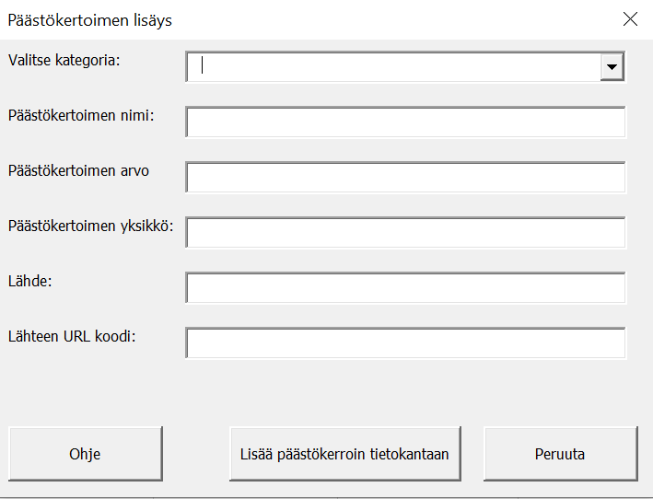
Kuva 32. Päästökertoimen lisäys.
Ensin valitaan pudotusvalikosta, mihin päästökategoriaan lisättävä päästökerroin liittyy. Toiseen laatikkoon kirjataan haluttu päästökertoimen otsikko, kolmanteen päästökertoimen arvo, neljänteen päästökertoimen yksikkö (suositeltava käyttää hiilidioksidiekvivalentteihin perustuvia kertoimia, koska näitä IKE-hiilijalanjälkilaskuri käyttää), viidenteen lähdeviittaus ja viimeiseen kohtaan lähteen URL-muotoinen linkki. Näiden lisäksi täytettäväksi ilmestyy vielä yksi lisäkenttä ”Maa”, jos ensimmäiseen laatikkoon on kategoriaksi valittu ”Raaka-aineet”. Tähän kenttään syötetään raaka-aineen maatieto. Mikäli kaikki tiedot ovat syötetty oikein, Lisää päästökerroin tietokantaan painiketta klikkaamalla ohjelma lisää päästökertoimen syötetyillä tiedoilla haluttuun paikkaan.
Raaka-aineet ovat tietokannassa aakkosjärjestyksessä raaka-aineen nimen mukaan, esimerkiksi aurinkokuivatut tomaatit löytyvät hakusanalla tomaatti, aurinkokuivattu (taulukko 1). Tämä siksi, että hakutyökalu tunnistaa raaka-ainesarakkeen ensimmäisen sanan. Koska kaikkia raaka-aineita ja elintarvikkeita ei tietokannasta löydy, kannattaa kokeilla synonyymejä ja kattotermejä. Esimerkiksi jos karhunvatukkaa ei löydy, kannattaa kokeilla marja-sanaa. Raaka-aineita voi selata ja hakea käyttäen joko sivun yläreunasta löytyvää Hae päästökerrointa -painiketta tai CTRL+F-hakutoimintoa päästökerroin-välilehdellä. Jos lisää päästökertoimia, kannattaa lisäyksen jälkeen painaa Aakkosta päästökertoimet -painiketta, jolloin raaka-aineet järjestyvät aakkosjärjestykseen raaka-aineen nimen mukaan.
Taulukko 2. Esimerkki raaka-aineiden päästökerrointietokannasta (Haaraniemi, 2023).
Tomaatti | 2,10 | Yleismaailmallinen | kg CO₂e/kg
Tomaatti | 3,10 | Suomi | kg CO₂e/kg
Tomaatti, aurinkokuivattu | 0,95 | Espanja | kg CO₂e/kg
Tomaatti, kastike, lasipurkki | 1,02 | Alankomaat | kg CO₂e/kg
Tomaatti, lämmitetty kasvihuone | 2,20 | Yleismaailmallinen | kg CO₂e/kg
Tomaatti, mehu | 1,85 | Eurooppa | kg CO₂e/kg
Tomaatti, murska | 0,60 | Yhdysvallat | kg CO₂e/kg
Tomaatti, paseerattu | 1,20 | Eurooppa | kg CO₂e/kg
Tomaatti, passiivinen kasvihuone | 0,51 | Yleismaailmallinen | kg CO₂e/kg
Tomaatti, puolikuivattu | 6,30 | Belgia | kg CO₂e/kg

Jos laskennassa käytettävää päästökerrointa ei löydy valmiiksi IKE-hiilijalanjälkilaskurin tietokannasta, eikä siitä ole myöskään saatavilla tuotannosta kerättävää primaaridataa, on etsittävä vastaava tarvittava päästökerroin kirjallisuudesta tai Internetistä hakukoneella. Arvioinnissa käytettävien päästökerrointen etsinnässä lähdekritiikki ja laskennan sisältö ovat olennaisia lähteen luotettavuuden kannalta. Ensisijaisesti arvioinnissa on hyvä käyttää päästökerrointa siitä maasta, josta esim. laskettava raaka-aine on peräisin. Suomalaisia arvoja voi siis etsiä hakukoneilla suomenkielisistäkin lähteistä. Yleisesti etsinnässä on hyvä käyttää englanninkielisiä hakusanoja, kuten ”CO2 emission factor”. Tärkeää on myös huomioida ilmoitettu yksikkö, joka on mahdollisesti muunnettava vastaamaan IKE-hiilijalanjälkilaskurissa käytettävää kg CO₂e/kg. Tässä voi hyödyntää apuna IKE-hiilijalanjälkilaskurin työkalut -sivua.

Muuta tietoa
Kaikkien näkyvien välilehtien lisäksi laskentatyökalussa on olemassa yksi piilotettu ”Dataa” -välilehti. Tälle välilehdelle on kasattu tarpeellista informaatiota erityisesti raportin tulostustoimintoa ja tietojen tyhjennystä varten. Välilehti on piilotettu, koska se ei sisällä mitään käyttäjälle oleellista tietoa eikä sen sisältöä ole tarpeellista muokata.

LASKENTATULOSTEN HYÖDYNTÄMINEN
IKE-hiilijalanjälkilaskurilla tehdyt säännölliset arvioinnit kannattaa ottaa jo nyt osaksi yrityksen toimintaa, jolloin on helpompaa seurata prosessin aikana syntyneiden päästöjen määrää ja tehdä tarvittavia muutoksia prosessiin. Vaikka IKE-hiilijalanjälkilaskurilla tehdyt laskennat mukailevat Euroopan komission PEF-ohjeistusta sekä ISO-standardeja, ne eivät ole suoraan käyttökelpoisia yrityksen ulkoiseen viestintään, sillä arviointi ei ota huomioon muita elinkaaren aikaisia ympäristövaikutuksia, eikä arviointituloksia ole vahvistettu pätevän todentajan toimesta. Laskennasta saatuja tietoja on siis mahdollista käyttää ainoastaan yrityksen oman toiminnan kehittämiseen. Euroopan Komissio on laatinut muutamille tuoteryhmille PEF-ohjeistuksen mukaisen laskennan tueksi PEFCR-säännöt, eli ympäristöjalanjäljen tuoteryhmäsäännöt, joiden avulla elinkaariarviointia pystytään tekemään samankaltaisille tuotteille vertailevasti LCA-ohjelmistoilla. Tällainen malli on luotu esimerkiksi meijerituotteille.
Tarkempia toimenpiteitä arviointitulosten hyödyntämiseen on Ilmastokestävät elintarvikeprosessit -hankkeen toisessa ”Elintarvikealan pk-yritysten ympäristövaikutusten hallinnan opas” -julkaisussa. Samassa oppaassa avataan tarkemmin ympäristövaikutuksia ja hiilijalanjälkilaskentaa sekä annetaan ohjeita tiedonhakuun, vertaileviin tutkimuksiin, muihin laskentamenetelmiin sekä päästökerrointietokantoihin liittyen.

ONGELMATILANTEET
IKE-hiilijalanjälkilaskuria käyttäessä on mahdollista, että vastaan tulee erilaisia ongelmatilanteita. Tähän kappaleeseen on kerätty muutamia tyypillisimpiä ongelmia, joita IKE-hiilijalanjälkilaskuria käyttäessä saattaa kohdata sekä mahdollisia ratkaisuja näihin ongelmiin. Erilaisten ongelmien ennaltaehkäisemiseksi on tärkeää, että IKE-hiilijalanjälkilaskuria käytetään suositelluilla tavoilla, etusivun painikkeista ”Laskentatila” on aina kytkettynä päälle ja tärkeistä tiedoista on olemassa varmuuskopiot. IKE-hiilijalanjälkilaskuria täydentäessä kannattaa myös muistaa tallentaa asiakirja säännöllisesti ohjelman yllättävän kaatumisen varalta.
Excel kaatuu tai menee jumiin
Mikäli IKE-hiilijalanjälkilaskuri kaatuu tai lakkaa reagoimasta käyttäjän toimintoihin, voit yrittää käynnistää ohjelman uudelleen. Mikäli tämä ei auta, voit yrittää seuraavaksi tarkista tehtävienhallinnasta, että Excel-tiedosto on suljettu ennen uudelleen aukaisemista tai vaihtoehtoisesti voit käynnistää koko tietokoneen uudelleen. Mikäli tämäkään ei auta, tiedosto on todennäköisesti niin vaurioitunut, että on suositeltavaa poistaa laskuri ja ladata se uudelleen. Kannattaa muistaa, että jotkin laskurin toiminnot, kuten raportin tulostus ja kaikkien tietojen tyhjennys ovat hieman hitaampia ja niiden vaatima viive saattaa vaikuttaa jumiutumiselta. Tästä syystä erityisesti tällaisia toimintoja käytettäessä on hyvä odottaa hetki ohjelman vastaamista ennen toimenpiteitä.
Automaattisesti tapahtuvat toiminnot lakkaavat toimimasta (esim. tasetarkastelukaavion ja yhteenvetosivun päivittyminen, päästökertoimien ja kaavojen täydennys ajoneuvojen taulukossa, yms)
Tapahtumiin reagoivat makrot ovat jostain syystä kytkettynä pois päältä. Voit korjata ongelman etusivun painikkeesta ”Palauta oletusasetukset”. Tämän jälkeen automaattisten toimintojen pitäisi jälleen toimia. Jos tämä ei auta, voit yrittää samoja toimenpiteitä, kuin Excelin jumiutumisen tai kaatumisen tapauksessa.

Excelin oma virheilmoitus
Mikäli makrojen koodin suorituksen aikana tapahtuu virhe, saatat saada erityyppisiä virheilmoituksia englanninkielisillä selitteillä ja virhekoodeilla. Tähän ongelmaan suositellaan samoja toimenpiteitä kuin Excelin kaatumisen tai jumittumisen tapauksissa.
Muut virheilmoitukset
Joihinkin tiettyihin virheisiin ohjelma osaa reagoida suomenkielisillä virheilmoituksilla. Näissä virheilmoituksissa on yleensä selitetty, mikä on mennyt vikaan ja kuinka toimia. Jos näin ei kuitenkaan ole tai suositellut toimenpiteet eivät auta, suositellaan toimittavan, kuten Excelin kaatuessa tai jumittuessa.
Excelin makrot eivät toimi
Kappaleessa 3. IKE-hiilijalanjälkilaskuri on selitetty, miten makrot saa kytkettyä päälle. Jotkut tietyt toiminnot, kuten raportin tulostus saattavat vaatia tietyissä tapauksissa makrojen hyväksymistä ponnahdusikkunasta vielä uudestaan kesken makron toiminnan.
Raportin tulostustoiminto ei toimi
Raportin tulostustoiminnon toimimiseksi Word-pohjainen raporttipohja tulee olla tallennettuna samaan kansioon, kuin itse IKE-hiilijalanjälkilaskuri. Raporttipohjan tulee olla nimettynä tarkasti nimellä: ” IKE-hiilijalanjälkilaskurin raportin pohja.docx”, jotta raporttia tulostava makro osaa kopioida sen.
Makrojen tulee olla sallittuna tulostuksen toimimiseksi. Makrojen sallimisesta on kerrottu tarkemmin kappaleessa 3. Tietyissä tapauksissa ohjelma saattaa vaatia makrojen hyväksymistä ponnahdusikkunasta vielä uudestaan kesken makron toiminnan.
Mikäli ohjelman toiminta on keskeytynyt virheeseen kesken raportin tulostamisen, on mahdollista, että luotu Word-tiedosto on jäänyt avonaiseksi taustaprosessiksi, vaikka se ei olisikaan näkyvillä avoinna. Voit sulkea avonaiseksi jääneet tiedostot tehtävien hallinnan kautta tai käynnistämällä tietokoneen uudelleen.
Raportin tulostus saattaa välillä toimia virheellisesti jättämällä esimerkiksi osan tiedoista täyttämättä. Yleensä tämä korjaantuu yrittämällä raportin tulostusta uudelleen. Mikäli tämä ei toimi, voit yrittää samoja menetelmiä, kuin Excelin kaatumisen tai jumittumisen tapauksessa.

LÄHTEET
Bhatia, P., Cummis, C., Brown, A., Draucker, L., Rich, D. & Lahd, H. (2011). Product Life Cycle Accounting and Reporting Standard. s.63 https://ghgprotocol.org/product-standard
ebe Engineering. (2019). Environment. https://www.ebe-eng.com/pages/environment
Elintarviketeollisuusliitto. (2020). Elintarviketeollisuuden tiekartta vähähiilisyyteen. https://www.etl.fi/media/aineistot/nettisisaltojen-liitteet/elintarviketeollisuuden-tiekartta-vahahiilisyyteen.pdf
EPA. United States Environmental Protection Agency. (2020) Emission Factors for Greenshouse Gas Inventories Modifies: 26: 26 March 2020 s. 4 https://nepis.epa.gov/Exe/ZyPURL.cgi?Dockey=P1013XRF.txt
Euroopan Komissio. (2021). Komission suositus (EU) 2021/2279, ympäristöjalanjälkeä koskevien menetelmien käyttämisestä tuotteiden ja organisaatioiden elinkaaren ympäristötehokkuuden mittaamiseen ja siitä tiedottamiseen. s.42, 47–51, 68–69, 92 https://eur-lex.europa.eu/legal-content/FI/TXT/PDF/?uri=CELEX:32021H2279&from=FI
Euroopan Komissio. (i.a). Green Claims. https://environment.ec.europa.eu/topics/circular-economy/green-claims_en
Motiva. (2022). Laskukaavat: Lämmin käyttövesi. https://www.motiva.fi/julkinen_sektori/kiinteiston_energiankaytto/kulutuksen_normitus/laskukaavat_lammin_kayttovesi
Our World in Data. (2022). Environmental Impacts of Food Production. https://ourworldindata.org/environmental-impacts-of-food?insight=food-responsible-for-one-quarter-of-emissions#key-insights-on-the-environmental-impacts-of-food
Suomen Standardisoimisliitto (SFS). (2018) Kasvihuonekaasut. Tuotteiden hiilijalanjälki. Hiilijalanjäljen laskemista koskevat vaatimukset ja ohjeet (SFS-EN ISO 14067:2018) s. 30–31

LIITTEET
Liite 1. PEF-ohjeistusta mukailevat oletusskenaariot jakelulle
Liite 2. PEF-ohjeistusta mukailevat oletusskenaariot varastoinnille
Liite 1. PEF-ohjeistusta mukailevat oletusskenaariot jakelulle
(Mukaillen: Euroopan komissio, 2021)
Oletusskenaario | Kuljetusväline | Matka
Toimittajalta tehtaalle: Pakkausmateriaalit (lasi)
 | Puoliperävaunuyhdistelmä (40 t/25 t) | 230 km
 | Sekatavarajuna, diesel | 280 km
 | Autolautta | 360 km
Toimittajalta tehtaalle: Pakkausmateriaalit (ei lasi)
 | Puoliperävaunuyhdistelmä (40 t/25 t) | 350 km
 | Sekatavarajuna, diesel | 39 km
 | Autolautta | 87 km
Toimittajalta tehtaalle: Muut
 | Puoliperävaunuyhdistelmä (40 t/25 t) | 130 km
 | Sekatavarajuna, diesel | 240 km
 | Autolautta | 270 km
Tehtaalta suoraan loppukäyttäjälle, paikallinen toimitusketju
 | Puoliperävaunuyhdistelmä (40 t/25 t) | 1 200 km
Tehtaalta suoraan loppukäyttäjälle, mantereen sisäinen toimitusketju
 | Puoliperävaunuyhdistelmä (40 t/25 t) | 3 500 km
Tehtaalta suoraan loppukäyttäjälle, kansainvälinen toimitusketju
 | Puoliperävaunuyhdistelmä (40 t/25 t) | 1 000 km
 | Konttialus, 2 000 TEU | 18 000 km
Tehtaalta vähittäismyymälään/jakelukeskukseen, paikallinen toimitusketju
 | Puoliperävaunuyhdistelmä (40 t/25 t) | 1 200 km
Tehtaalta vähittäismyymälään/jakelukeskukseen, mantereen sisäinen toimitusketju
 | Puoliperävaunuyhdistelmä (40 t/25 t) | 3 500 km
Tehtaalta vähittäismyymälään/jakelukeskukseen, kansainvälinen toimitusketju
 | Puoliperävaunuyhdistelmä (40 t/25 t) | 1 000 km
 | Konttialus, 2 000 TEU | 18 000 km
Jakelukeskuksesta loppukäyttäjälle
 | Pakettiauto (2,7 t/1,2 t) (käyttöaste 20 %) | 500 km
Vähittäismyymälästä loppukäyttäjälle
 | Henkilöauto - Keskimääräinen Suomessa | 5 km (62 %)
 | Pakettiauto (2,7 t/1,2 t) (käyttöaste 20 %) | 5 km (5 %)

Liite 2. PEF-ohjeistusta mukailevat oletusskenaariot varastoinnille
(Mukaillen: Euroopan komissio, 2021)
Oletusskenaario | Varaston tyyppi | Selite
Jakelukeskus
 | Lämmin | Energiankulutus koostuu 10 Nm³ /m² maakaasua, jolloin energiankulutus on 101,42 kWh olettaen, että maakaasun tehollinen alempi lämpöarvo on 36,51 MJ/m³.
 | Kylmä | Edellisen lisäksi jäähdytysjärjestelmän oletetaan aiheuttavan 40 kWh/m³ lisäenergiankulutuksen
 | Lämmin ja kylmä tai ei tiedossa | Oletetaan varastosta 20 % olevan jäähdytettyä tilaa.
Vähittäismyymälä, erikoistunut elintarvikkeisiin tai juomiin
 | Lämmin | Energiankulutus 400 kWh/m²
 | Jäähdytetty | Lisäenergiankulutus 1900 kWh/m²
 | Pakaste | Lisäenergiankulutus 2700 kWh/m²
 | Ei tiedossa | 80 % 400 kWh/m² ja 20 % 1900 kWh/m²
Vähittäismyymälä, ei erikoistunut elintarvikkeisiin tai juomiin
 | Lämmin | Energiankulutus 150 kWh/m²
 | Jäähdytetty | Lisäenergiankulutus 1900 kWh/m²
 | Pakaste | Lisäenergiankulutus 2700 kWh/m²
 | Ei tiedossa | 80 % 150 kWh/m² ja 20 % 1900 kWh/m²
Vähittäismyymälä, erikoistuminen elintarvikkeisiin tai juomiin ei tiedossa
 | Lämmin | Energiankulutus 300 kWh/m²
 | Jäähdytetty | Lisäenergiankulutus 1900 kWh/m²
 | Pakaste | Lisäenergiankulutus 2700 kWh/m²
 | Ei tiedossa | 80 % 300 kWh/m² ja 20 % 1900 kWh/m²

